Bilan mensuel ONDE
Observatoire national des étiages
Département 88
OFB, DR Grand Est
Campagne complémentaire de juillet 2026
rapport créé le 09 juillet 2026

Rappels réseau ONDE : informations générales pour le déroulement des campagnes d’acquisition de données
Les stations d’observations du réseau ONDE sont majoritairement positionnées en tête de bassin pour apporter de l’information sur les situations hydrographiques non couvertes par d’autres dispositifs existants (banque HYDRO et ADES par exemple). Environ 30 stations compose le réseau de chaque département.
Le réseau ONDE s’organise selon deux types de suivis : (i) un suivi usuel (au milieu de chaque dernière décade du mois, le 25 ± 2 jours, entre fin mai et fin septembre), et (ii) un suivi complémentaire (déclenché selon la situation locale, jugée potentiellement sensible, à l’initiative des acteurs locaux).
Sur le terrain, la situation d’écoulement des cours d’eau est appréciée visuellement selon plusieurs modalités d’observation avec la typologie nationale :
- Ecoulement visible: correspond à une station présentant un écoulement continu – écoulement permanent et visible à l’œil nu.
- Ecoulement non visible : correspond à une station sur laquelle le lit mineur présente toujours de l’eau mais le débit est nul.
- Assec: correspond à une station à sec, où l’eau est totalement évaporée ou infiltrée sur plus de 50% de la station.
Une autre modalité - Ecoulement visible faible - est parfois utilisée sur le terrain (distinction avec la modalité Ecoulement visible acceptable). Elle apparaît dans la typologie départementale ; et correspond à une station sur laquelle il y a de l’eau et un courant visible, mais le débit faible ne garantit pas un fonctionnement biologique.
A noter que la modalité observation impossible peut également être renseignée, dès lors que l’observation n’a pu être réalisée correctement en raison de conditions exceptionnelles (problèmes d’accessibilité, modification des conditions environnementales de la station, etc …).
Pour plus d’informations : Lien réseau ONDE (https://www.eaufrance.fr/observatoire-national-des-etiages).

Nombre de stations ONDE dans le département 88
Actuellement, le département 88 est couvert par 31 stations d’observations.
Pour le département, les dernières campagnes :
- usuelles ont été réalisées le : 25/06/2026 ;
- complémentaires ont été réalisées le : 08/07/2026.

Situation à l’échelle départementale pour le mois en cours
Les cartes ci-dessous présentent les situations observées sur les stations du département 88 pour la campagne complémentaire du mois de juillet 2026.

Typologie nationale
Les modalités d’écoulement de la typologie nationale peuvent prendre les valeurs suivantes: écoulement visible, écoulement non visible, assec, ou observation impossible.
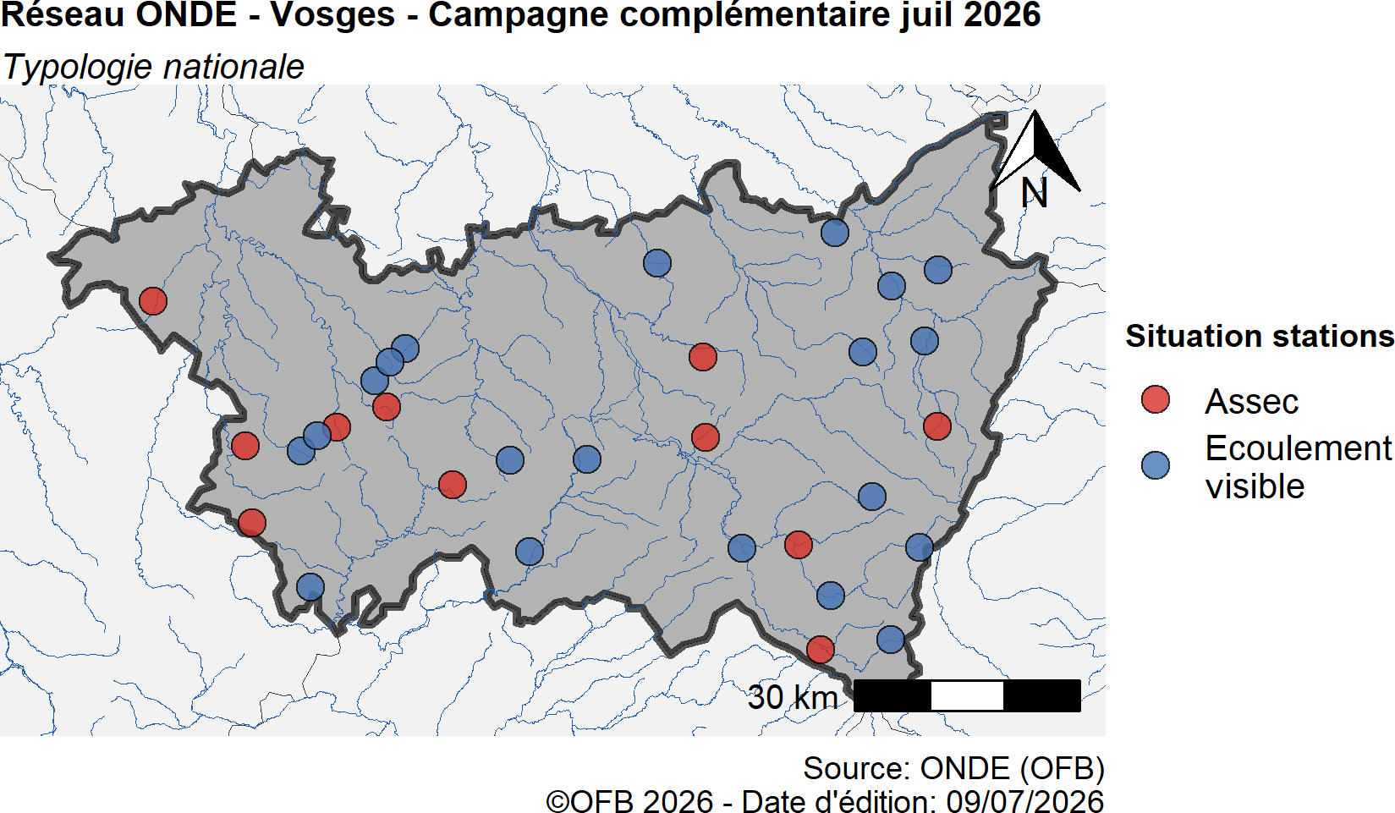
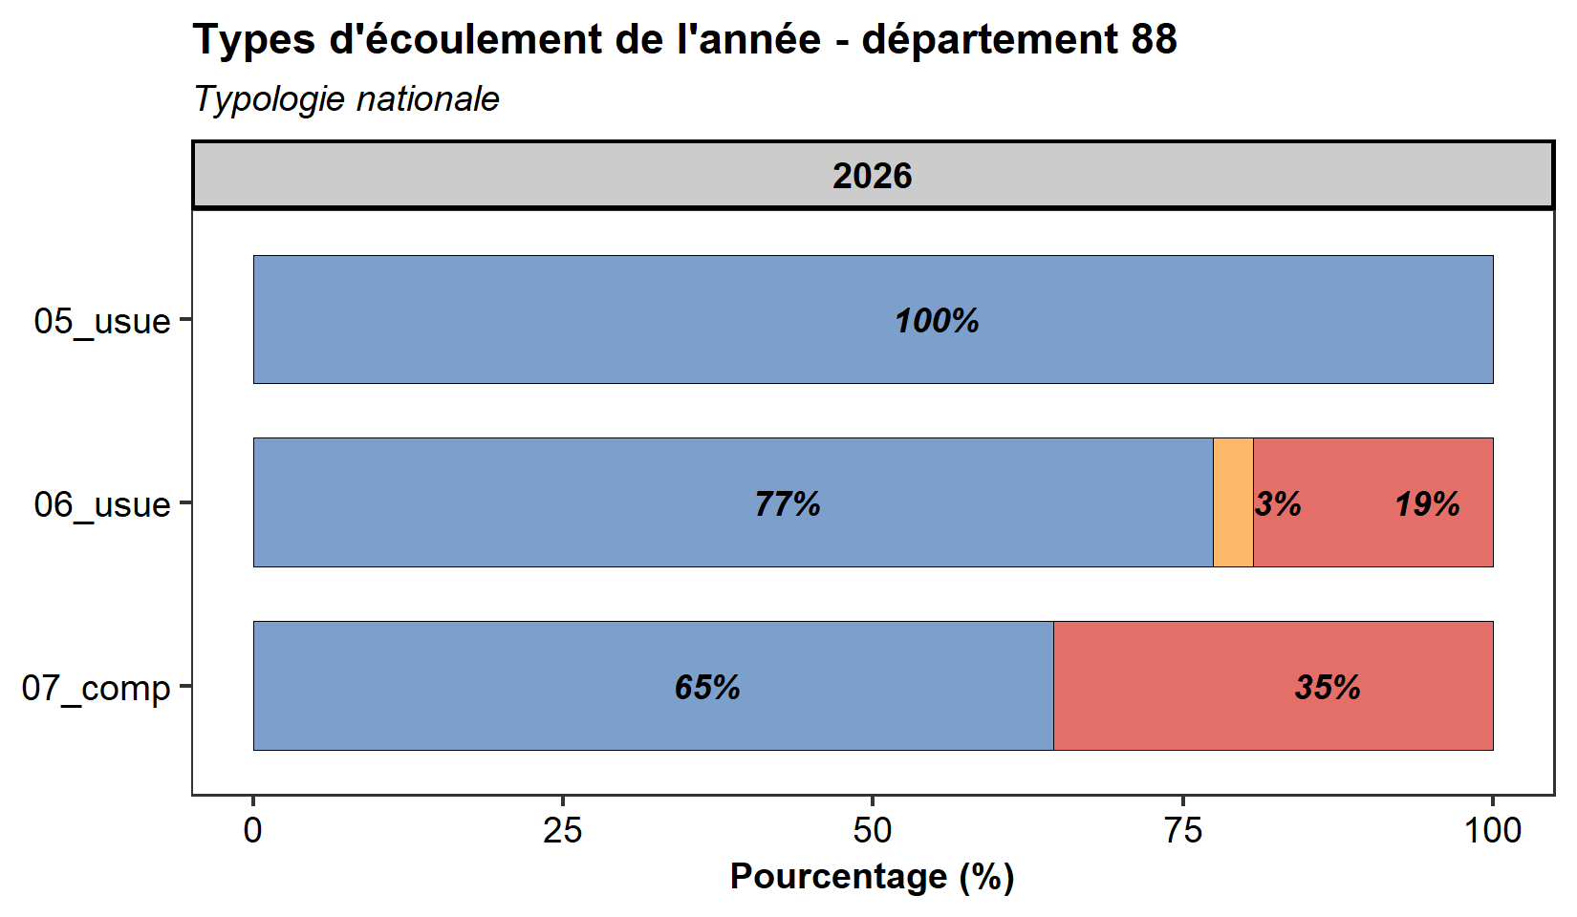

Typologie départementale
Les modalités d’écoulement de la typologie départementale correspondent à : écoulement visible acceptable, écoulement visible faible, écoulement non visible, assec, ou observation impossible.
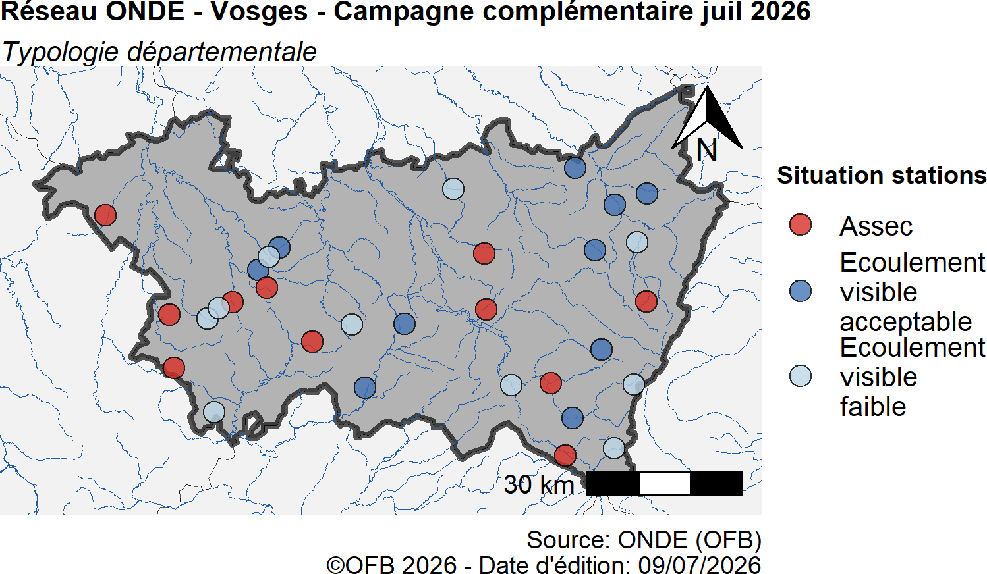
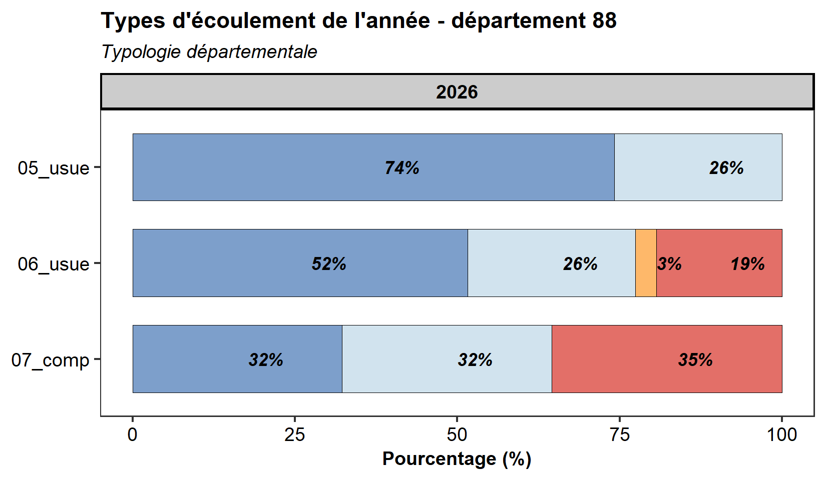

Analyse pluriannuelle à l’échelle départementale

Indices ONDE
Pour chaque campagne usuelle, un indice ONDE peut être calculé selon la formule suivante :
$$\text{Indice ONDE}=\frac{\left(5×N2+10×N1\right)}{N}$$
avec :
- N : nombre total de stations ;
- N1 : écoulement continu ;
- N2 : écoulement interrompu.
⚠ Les indices ONDE des campagnes complémentaires calculés ci-dessous sont présentés à titre indicatif. Seules les campagnes usuelles permettent le calcul de cet indice. Ici, ils ont été calculés pour les complémentaires dès lors qu’un nombre suffisant de stations le permettait.

Historique de variation de l’indice ONDE (par mois et campagnes)
Années | 03 | 04 | 05 |  | 06 | 07 |  | 08 |  | 09 |  | 10 | 11
 | comp | comp | comp | usue | usue | comp | usue | comp | usue | comp | usue | comp | comp
2012 |  |  |  | 10 | 10 |  | 10 |  | 10 |  | 10
2013 |  |  |  | 10 | 10 |  | 10 |  | 10 |  | 10
2014 |  |  |  | 10 | 9.2 |  | 10 |  | 10 |  | 10
2015 |  |  |  | 10 | 10 |  | 8.9 | 9.4 | 9.2 |  | 10
2016 |  |  |  | 10 | 10 |  | 10 |  | 9.8 |  | 9.8
2017 |  |  |  | 10 | 9.5 |  | 9.2 |  | 9.2 |  | 9.7
2018 |  |  |  | 10 | 10 |  | 9.7 |  | 7.4 |  | 9.2
2019 |  |  | 10 | 9.8 | 9 |  | 6.9 |  | 6.9 | 6.9 | 7.3 | 8.7 | 9.8
2020 |  |  |  | 10 | 9.4 |  | 7.1 |  | 6.3 | 6.5 | 6 | 9.5, 9.7
2021 |  |  |  | 10 | 10 |  | 10 |  | 10 |  | 9.8
2022 |  | 10 |  | 9.8 | 8.7 |  | 6.8 |  | 6.5 |  | 7.6 | 9.5
2023 | 10 | 10 |  | 10 | 8.9 |  | 7.9 |  | 8.5 |  | 8.2 | 9.4
2024 |  |  |  | 10 | 10 |  | 10 |  | 10 |  | 10
2025 |  |  |  | 10 | 9.7 |  | 9 |  | 8.4 |  | 10
2026 |  |  |  | 10 | 7.9 | 6.5
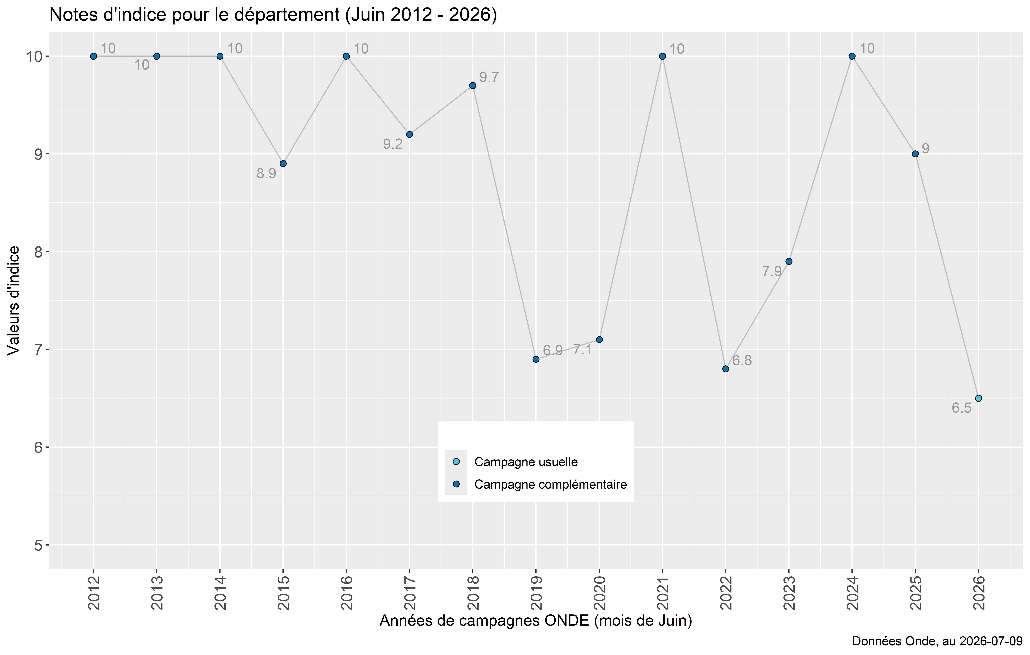

Historique des types d’écoulement
Les pourcentages de chaque type d’écoulement selon la typologie départementale sont présentés ci-dessous par années, mois et campagnes (usuelles usue et complémentaires comp).
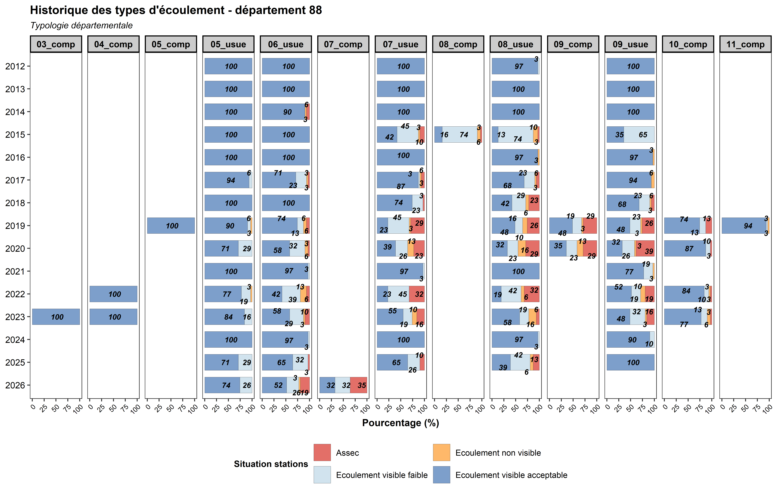

Historique des assecs
L’historique des assecs peut être appréhender avec les 3 graphiques suivants :
- Le graphique a) permet de visualiser simultanément la fréquence des assecs sur la période estivale (de mai à septembre inclus) en fonction des années. Le pourcentage de stations d’observation en assec est calculé par le rapport entre le nombre de stations ayant la modalité assec et le nombre de stations observées dans le mois.
- Le graphique b) permet de visualiser la moyenne annuelle des stations en assecs (c.a.d les variations interannuelles).
- Le graphique c) illustre la durée des assecs pour les stations du département sur la période estivale (de mai à septembre inclus). La durée des assecs pour une station est calculée selon le nombre de mois consécutifs où des observations avec la modalité assec est rapportée. La plus grande séquence d’observation en assec est gardée pour le calcul de la durée (rq. entre observations successives, l’écoulement peut revenir visible). Ainsi, les durées en assec peuvent aller de 0 mois (c.à.d. des écoulements toujours visibles et consécutivement observés sur la période estivale) à 5 mois (c.à.d. des assecs toujours observés sur la période estivale). Le pourcentage représenté par chaque classe de durée est calculé pour chaque année d’observation.
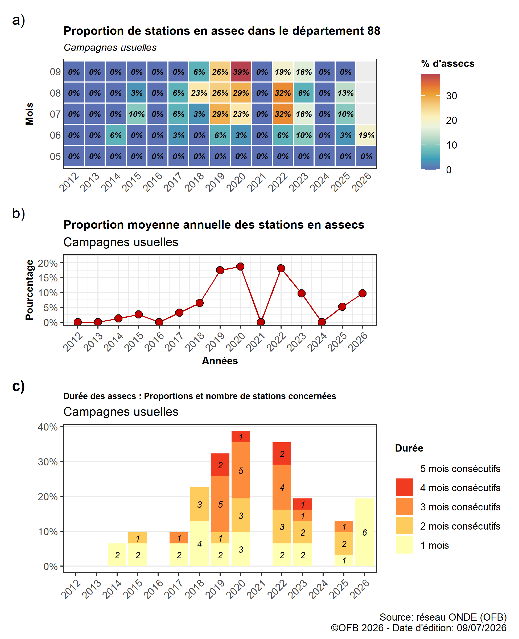

Historique des observations par stations regroupées par Zones d’alerte Propluvia
Ci-dessous les stations ONDE du département sont réparties selon les zones d’alerte Propluvia auxquelles elles appartiennent (noms issus des données Propluvia). Pour chaque station, l’historique retrace les observations des campagnes usuelles et complémentaires avec la typologie départementale définie précédemment.

Zones d’alerte: Moselle amont et Meurthe partie du département 88
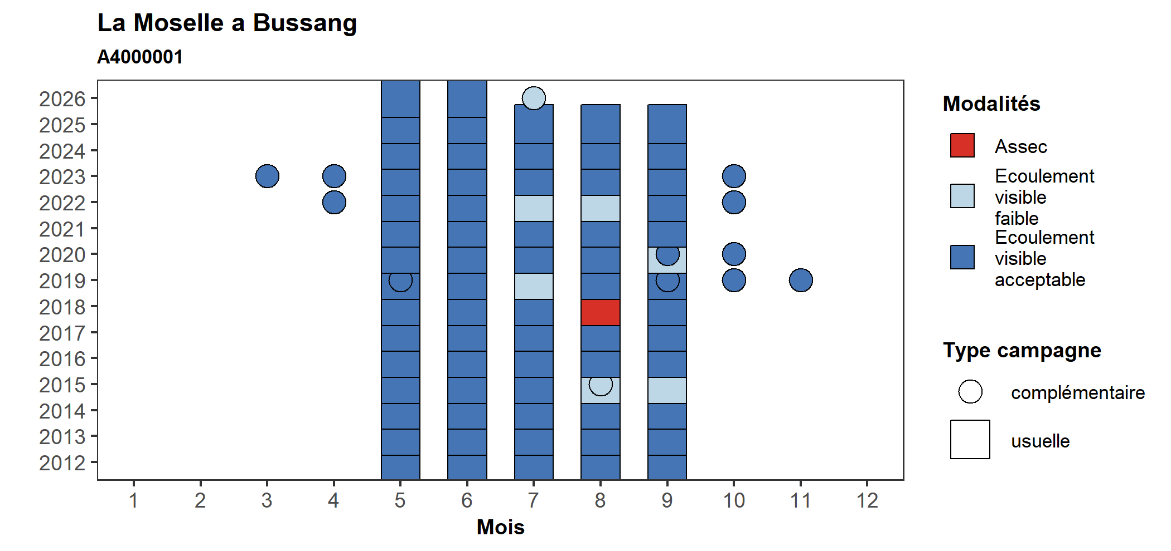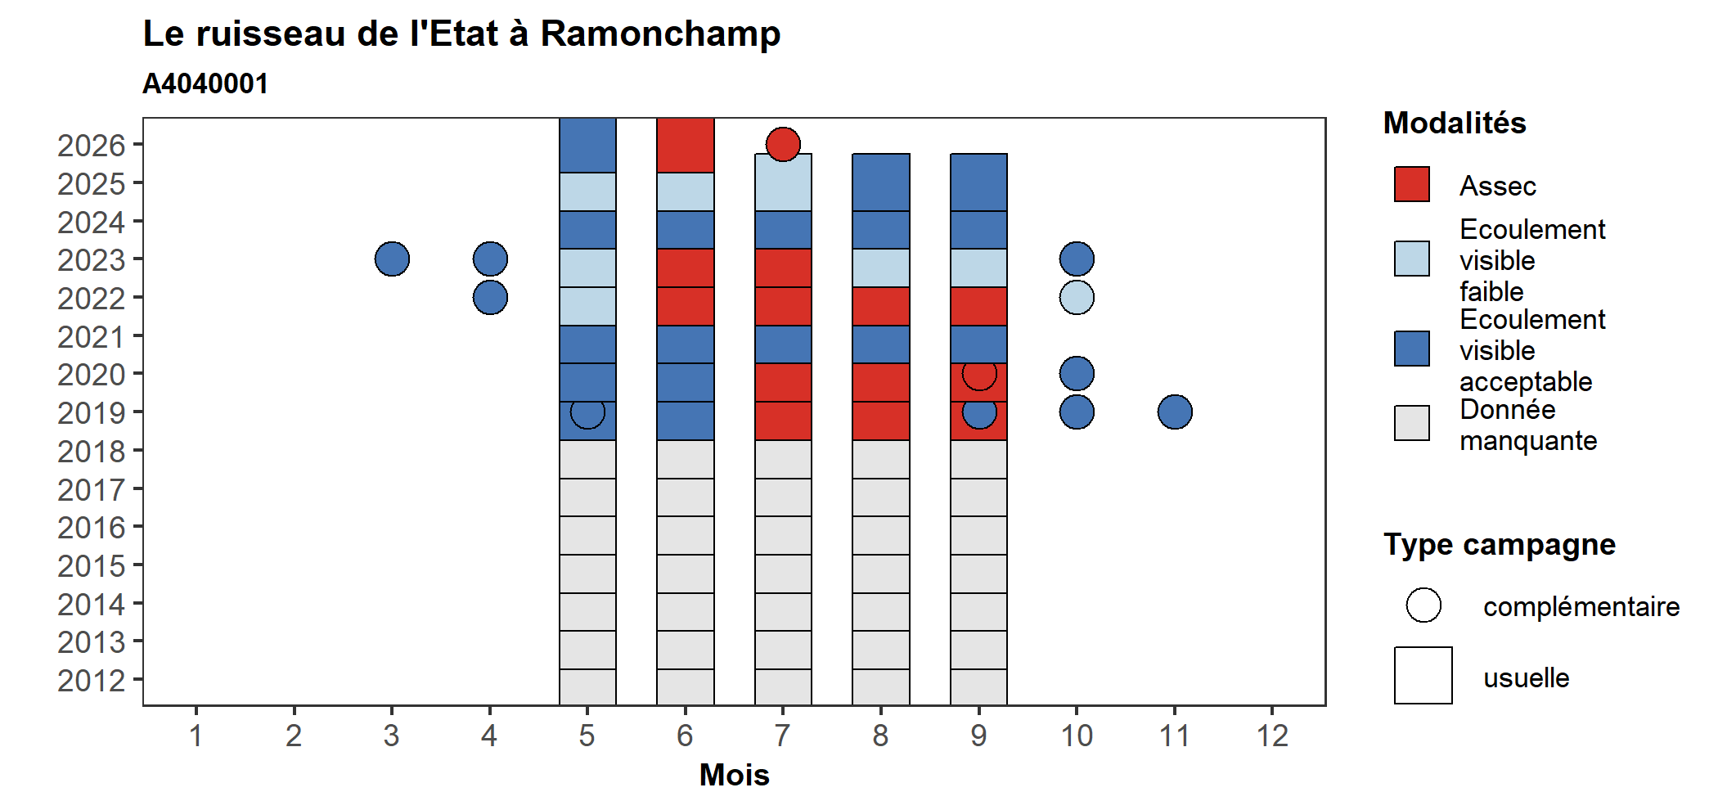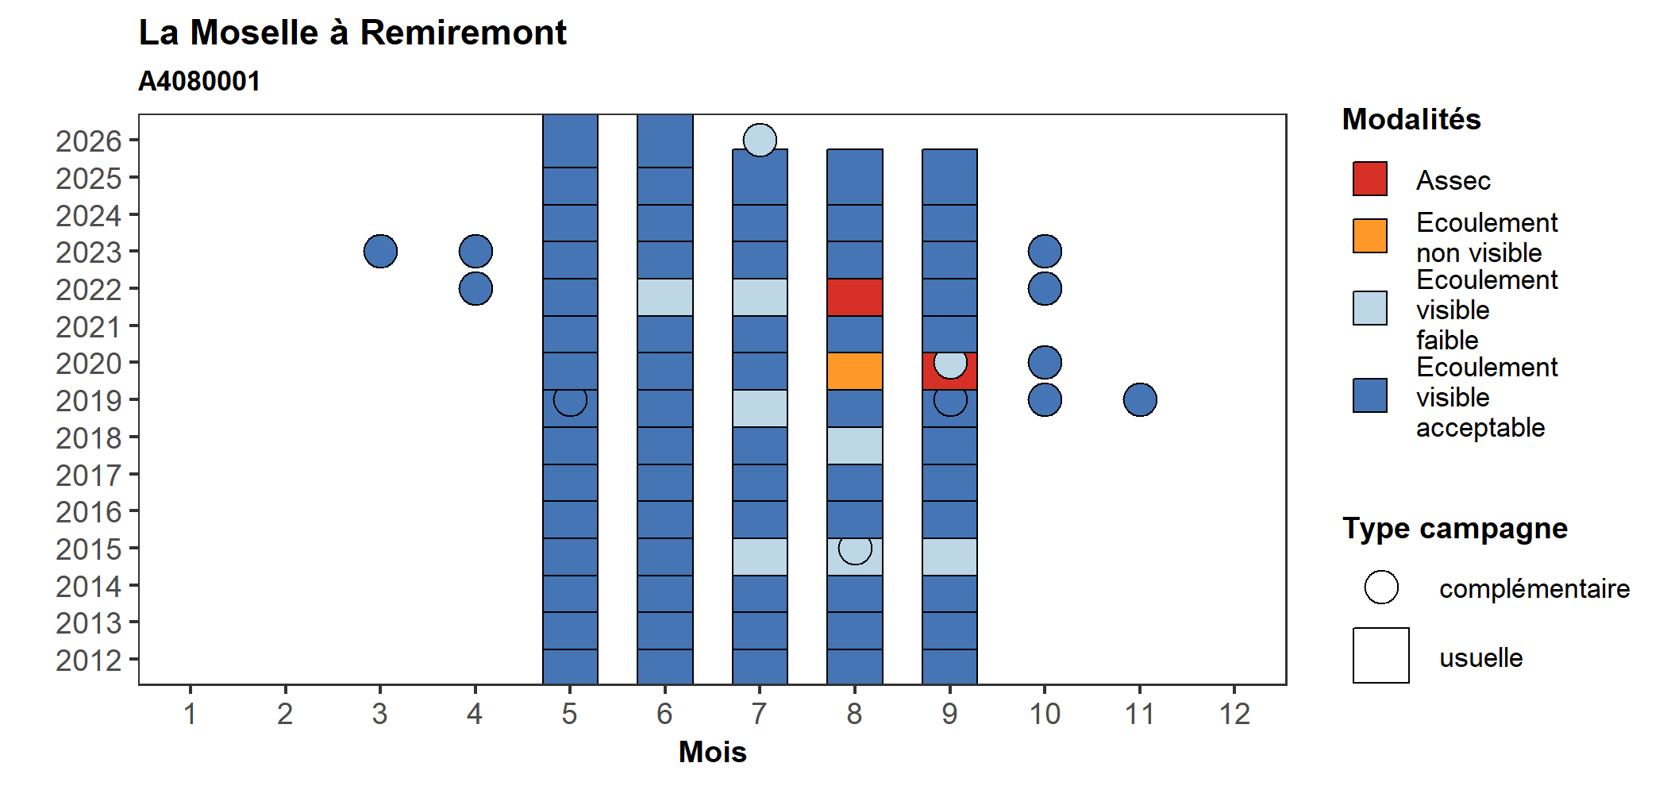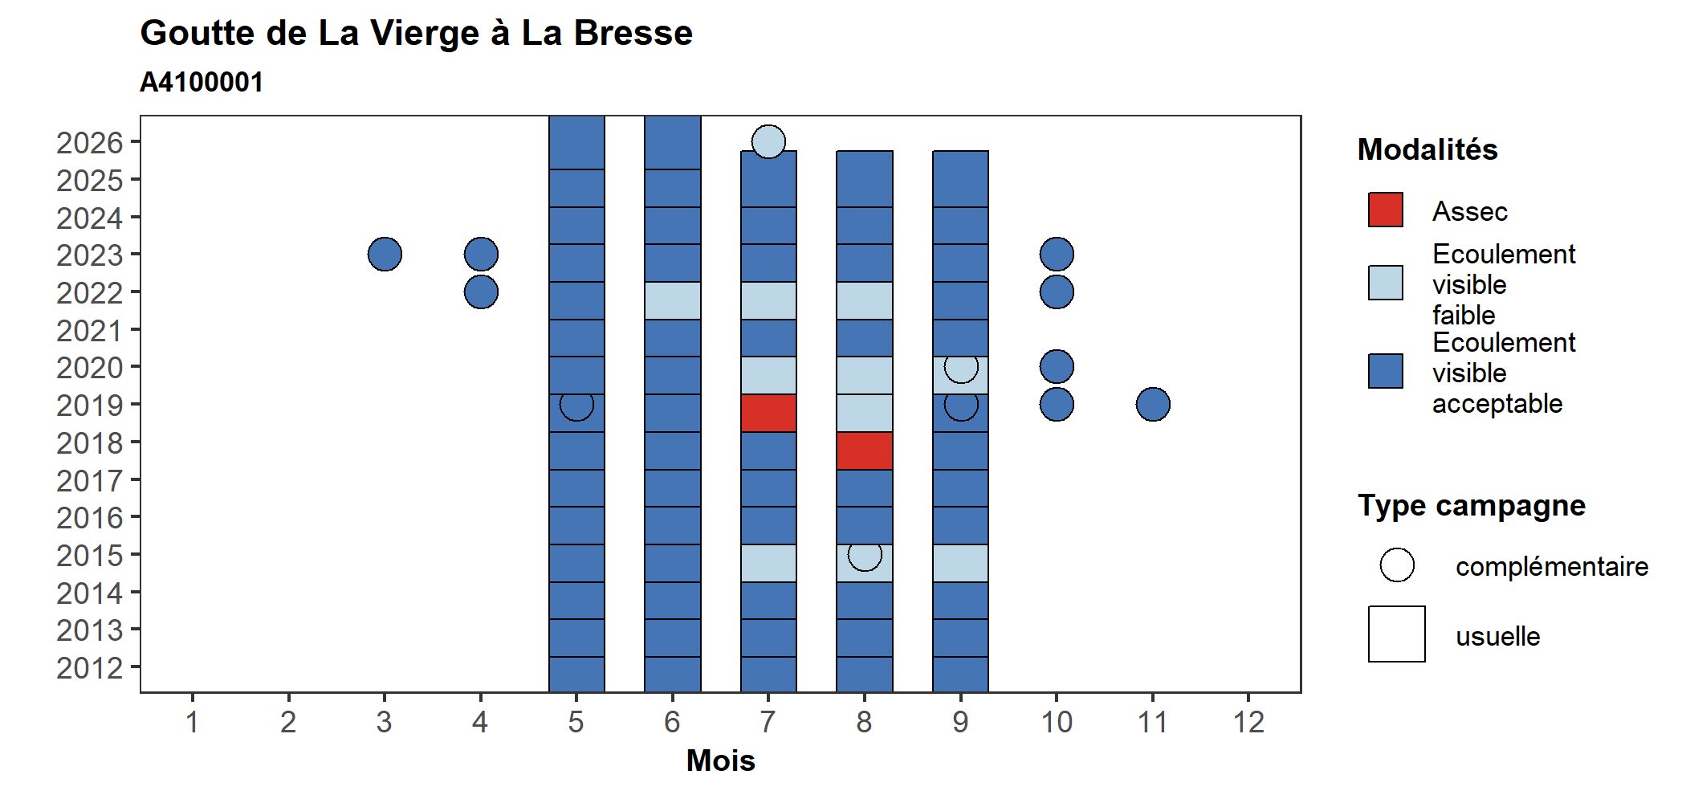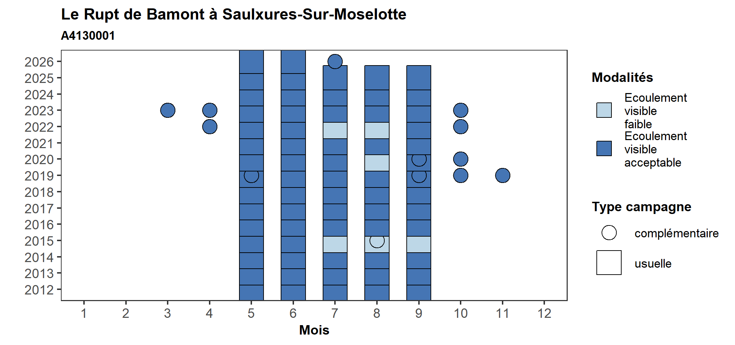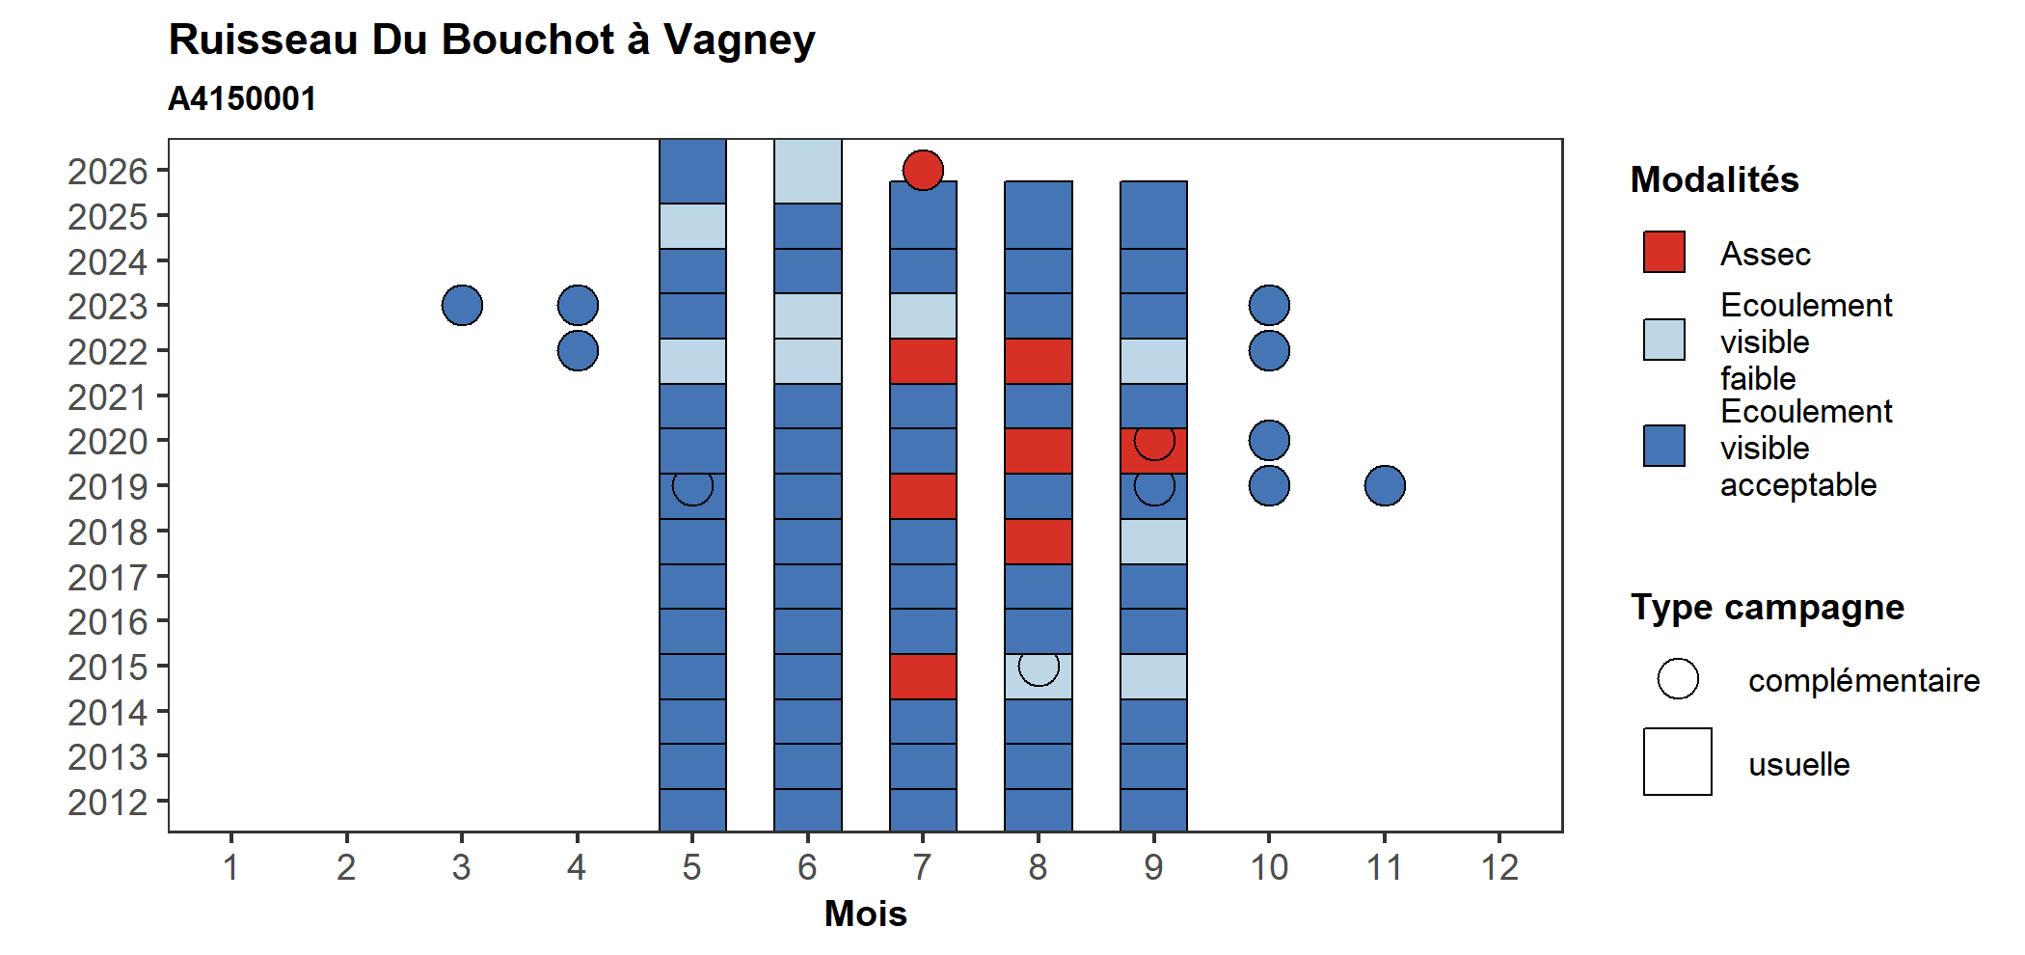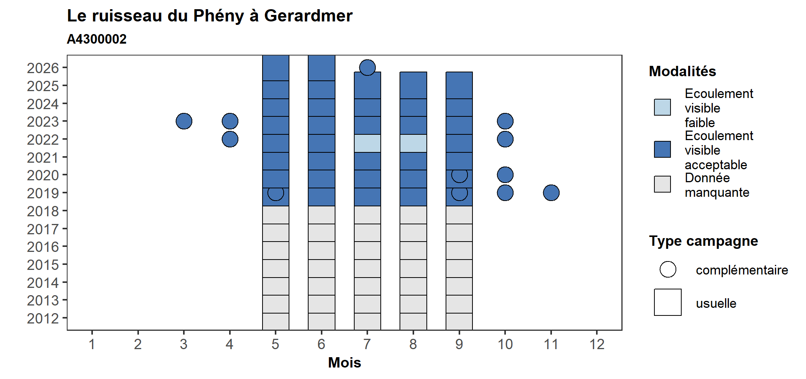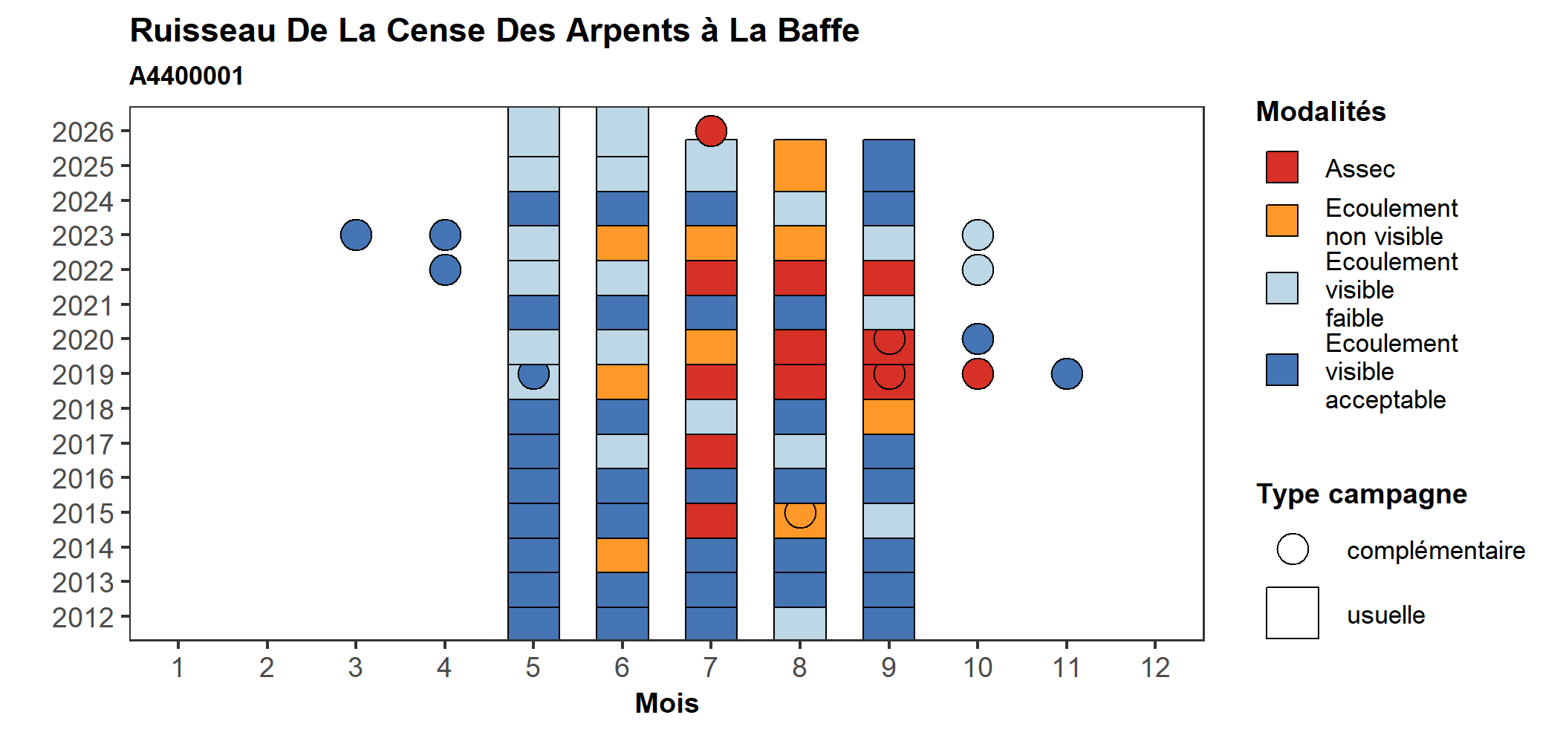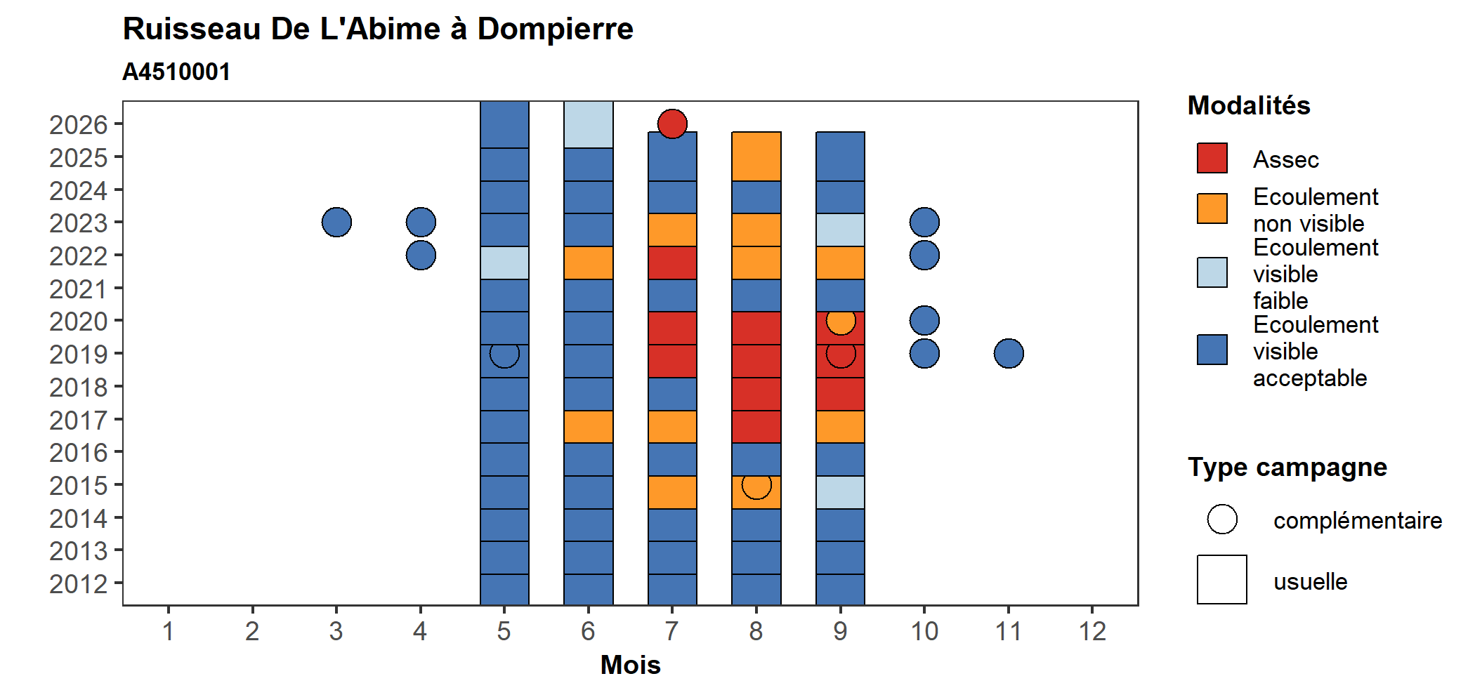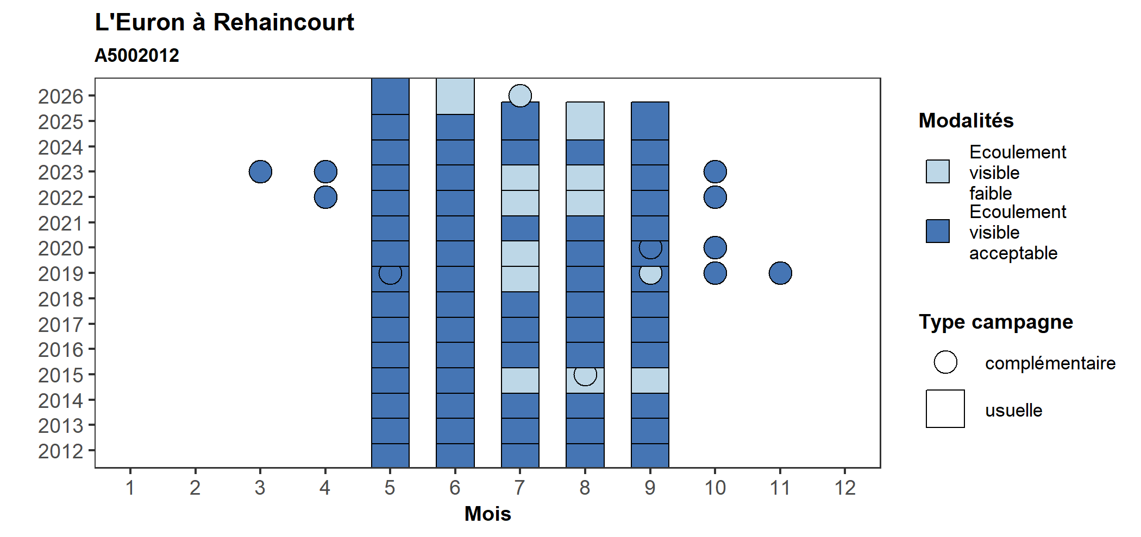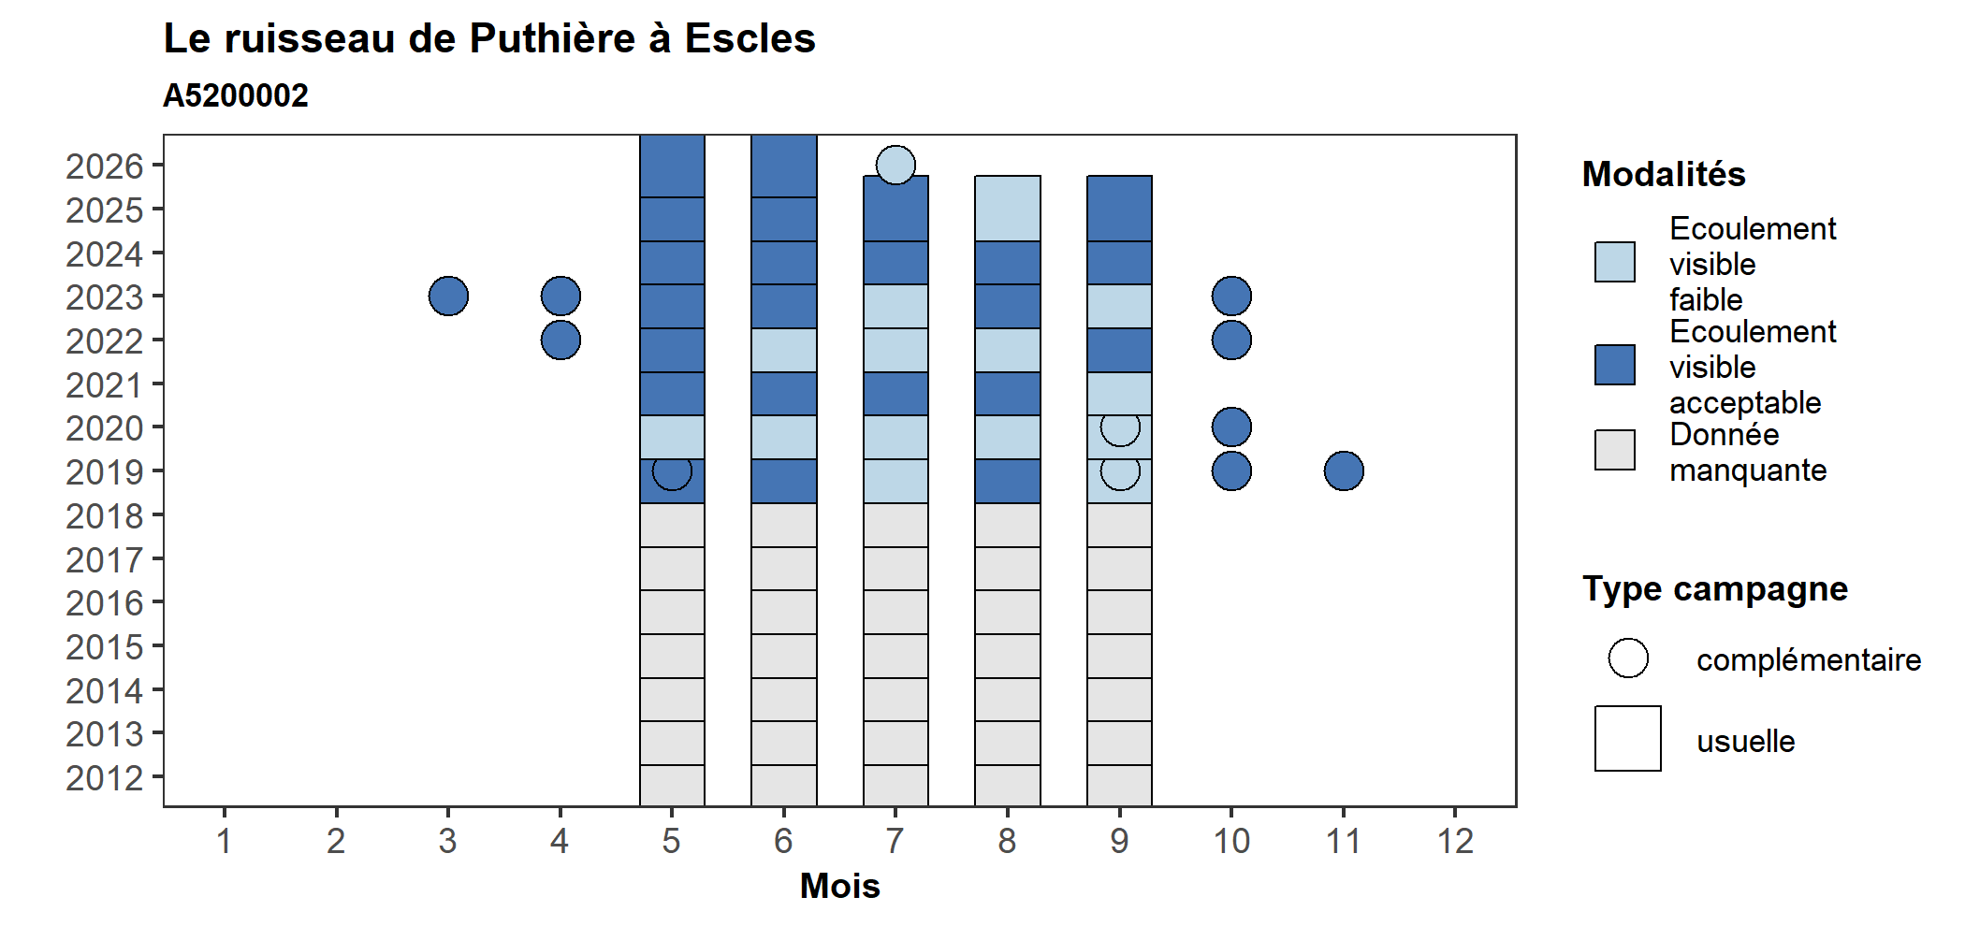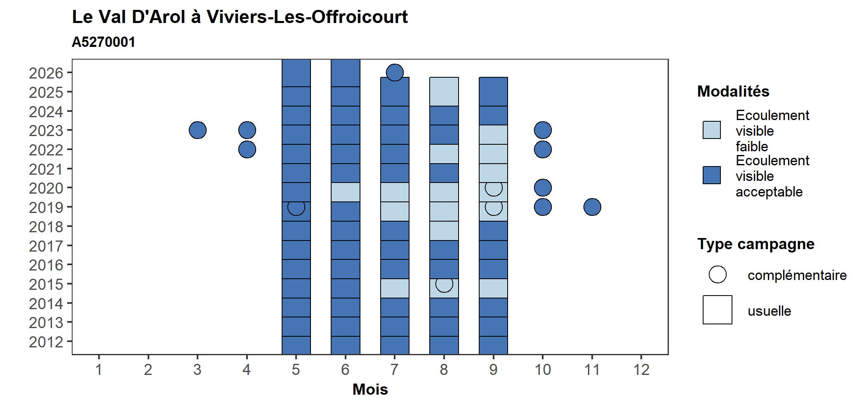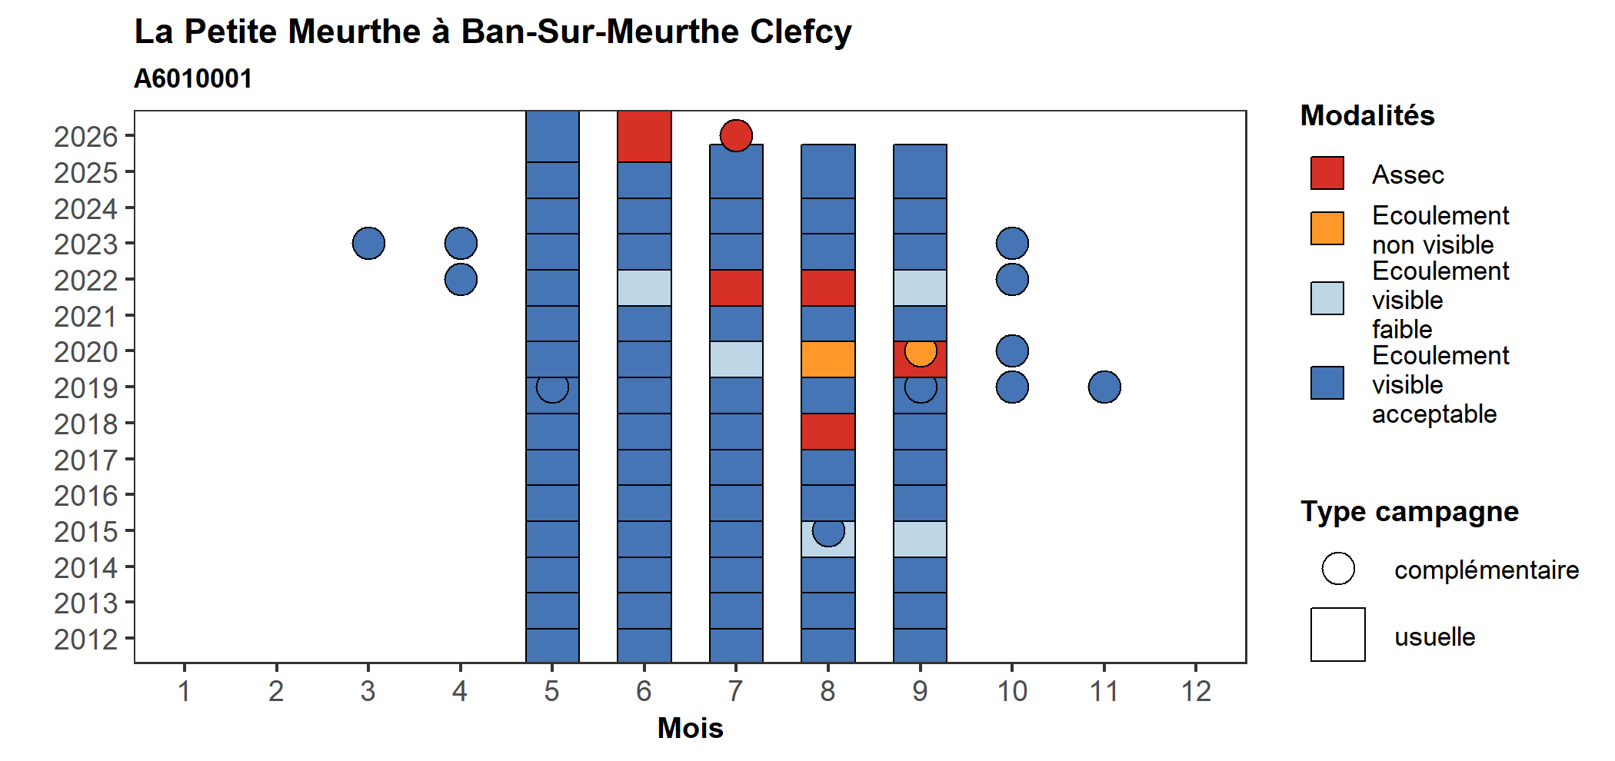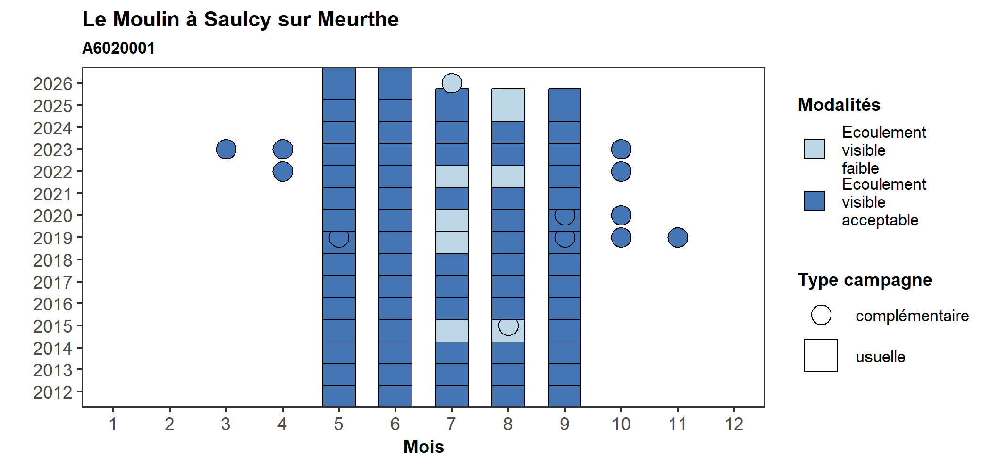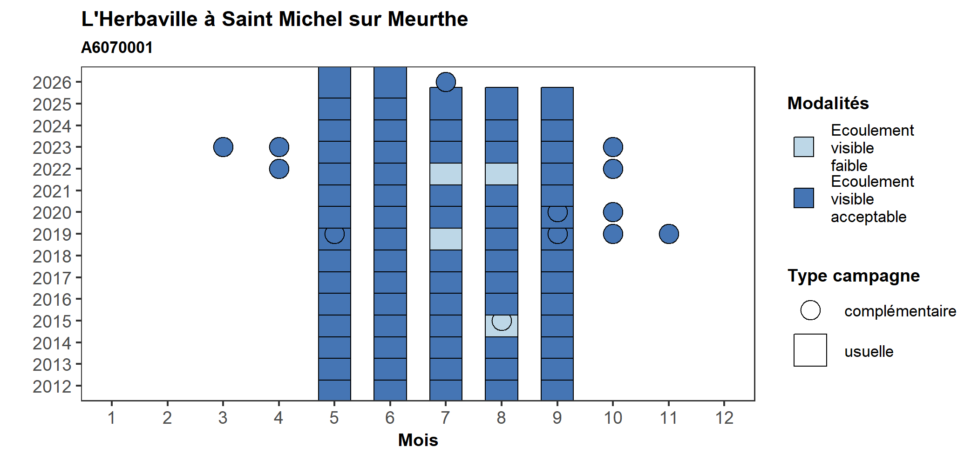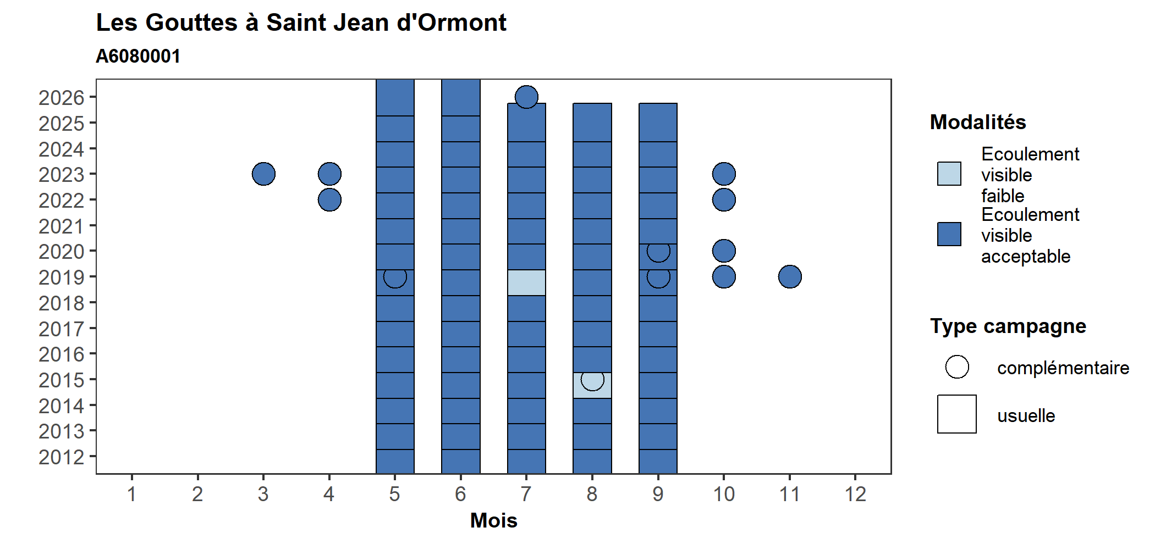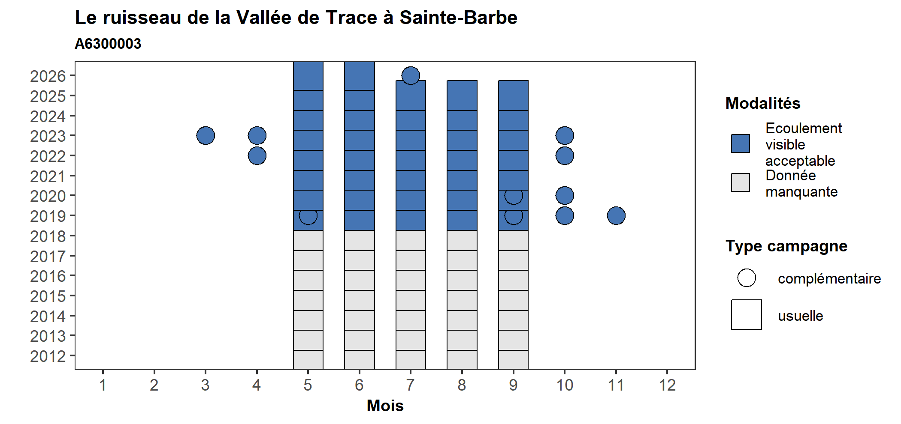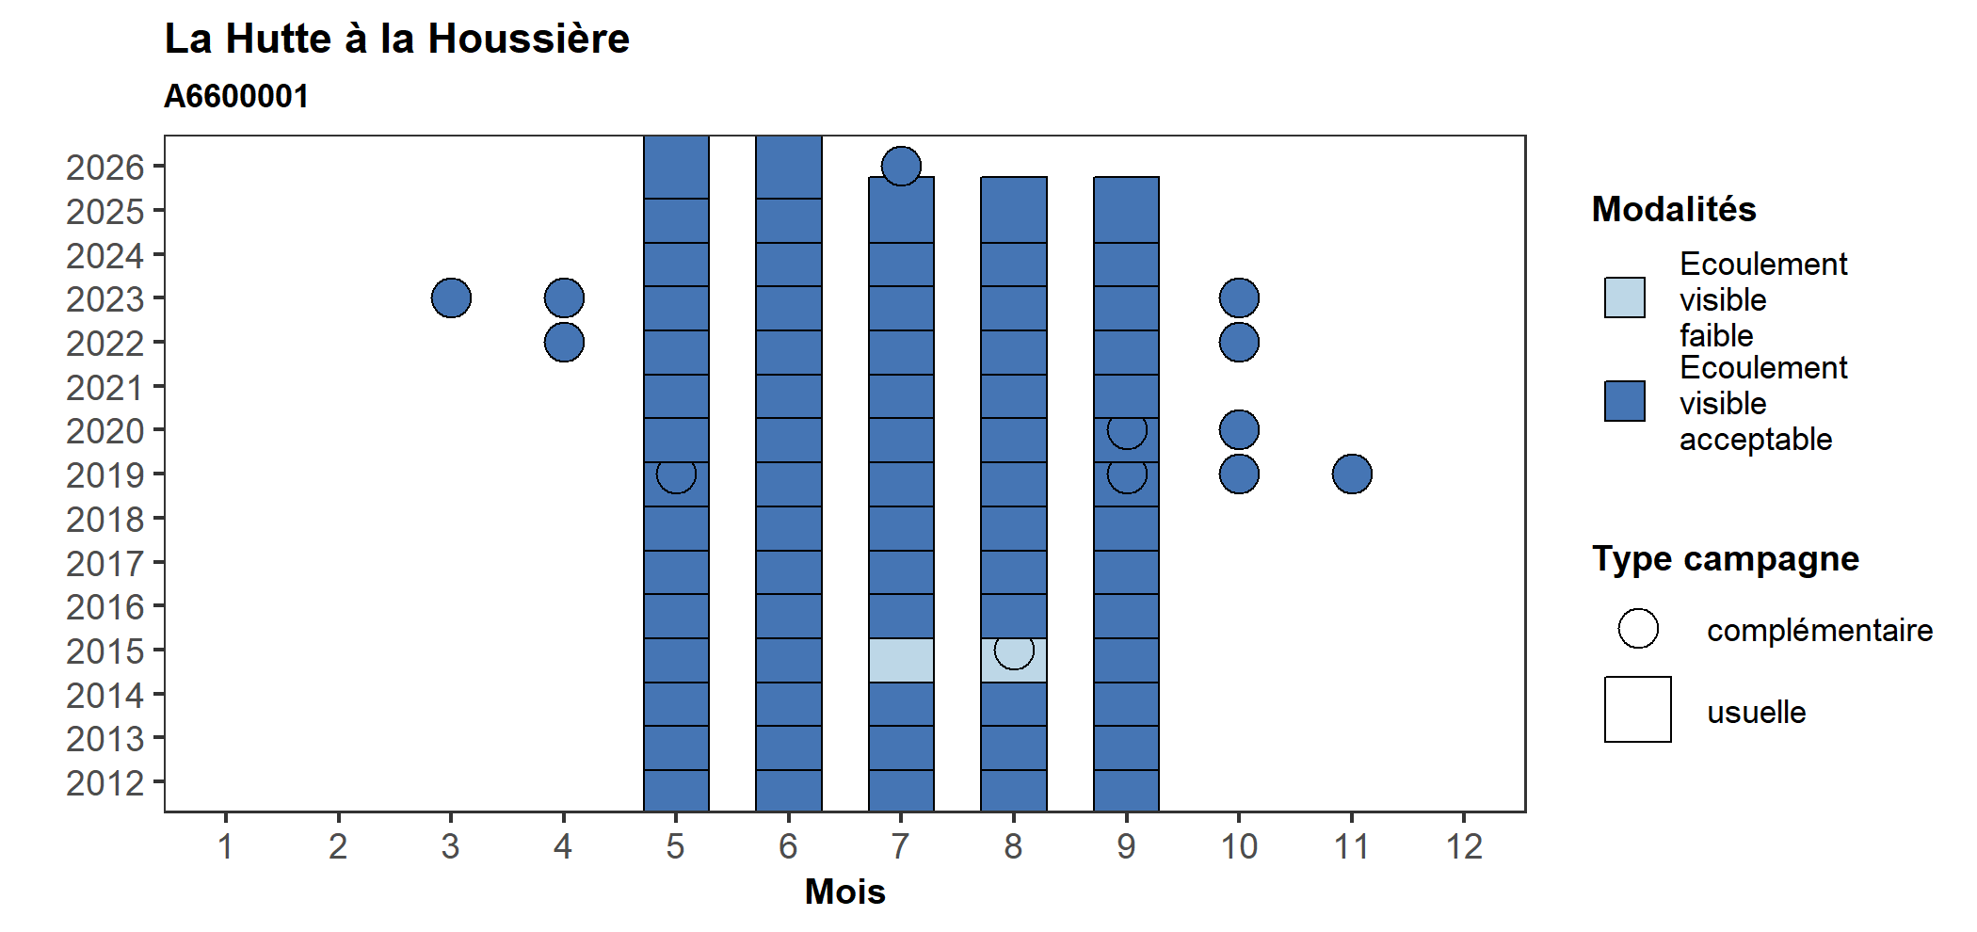

Zones d’alerte: Meuse amont et médiane partie du département 88
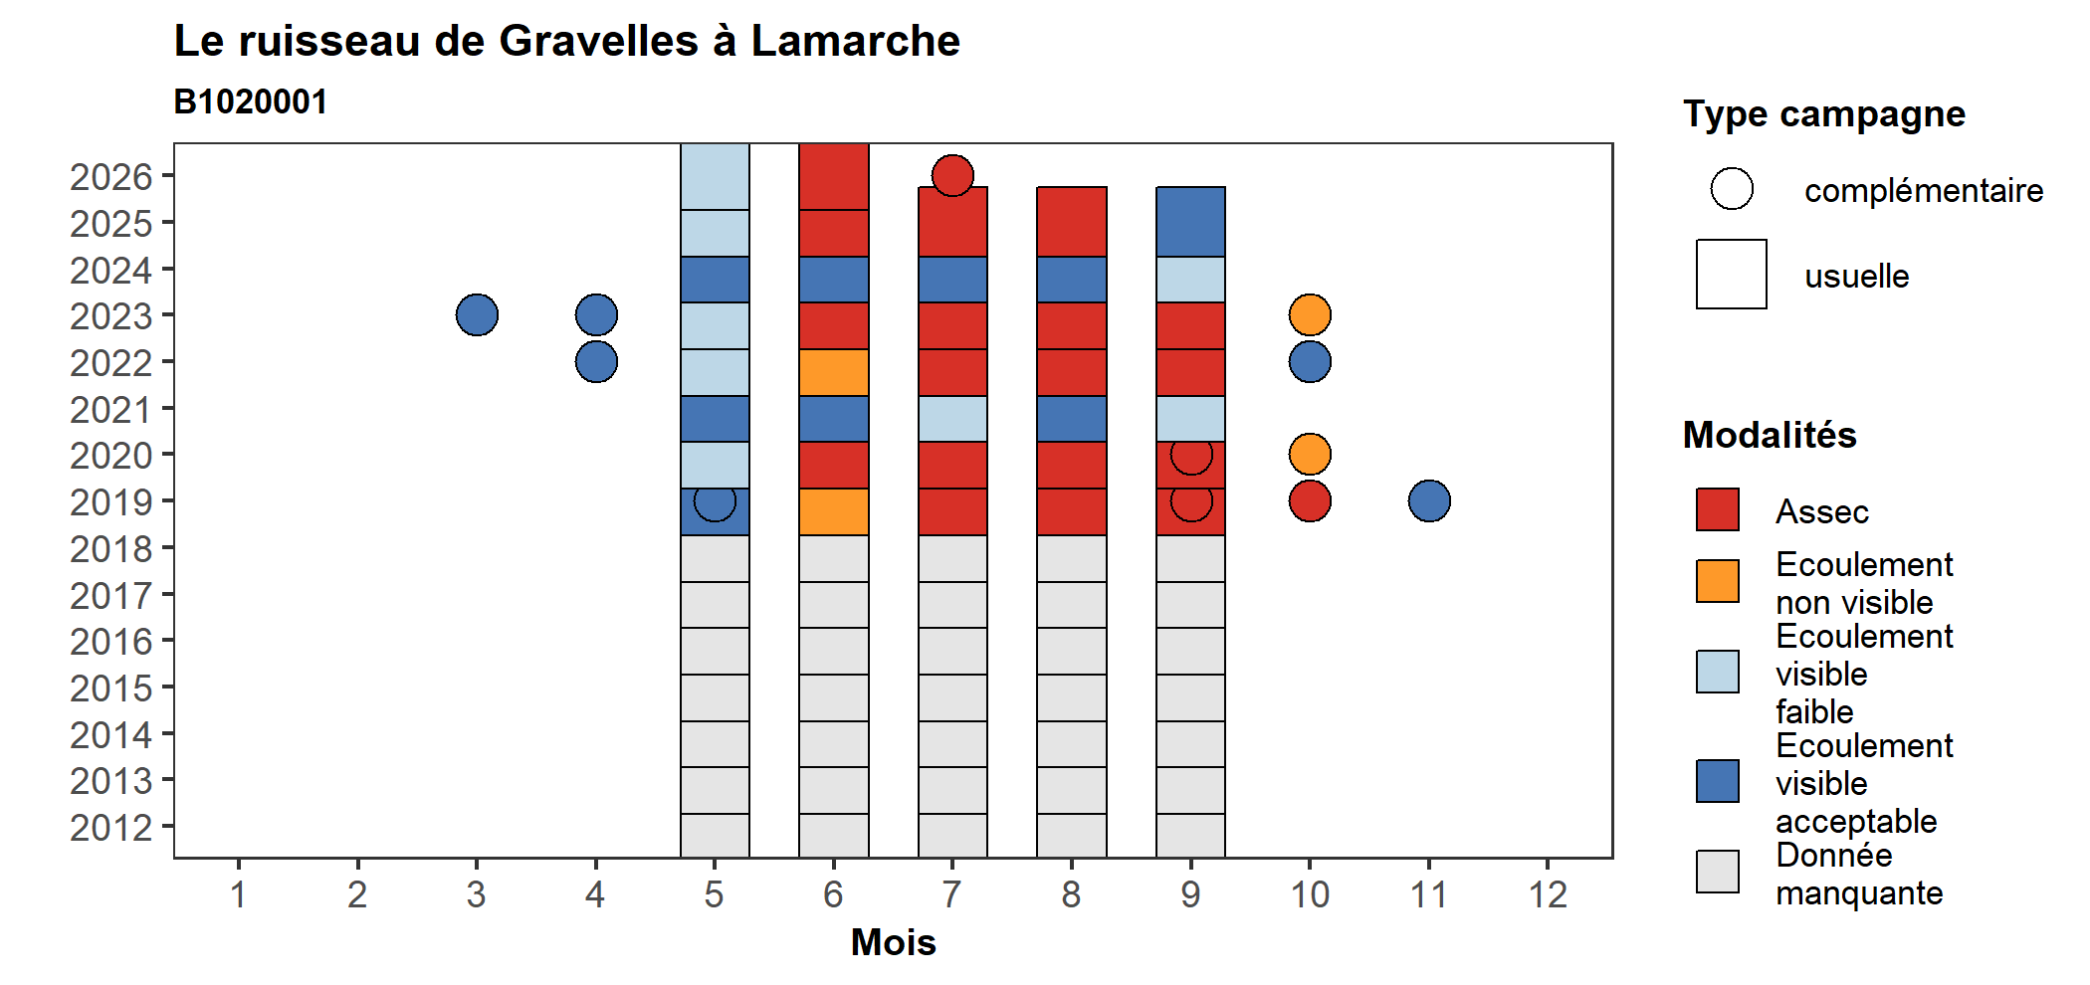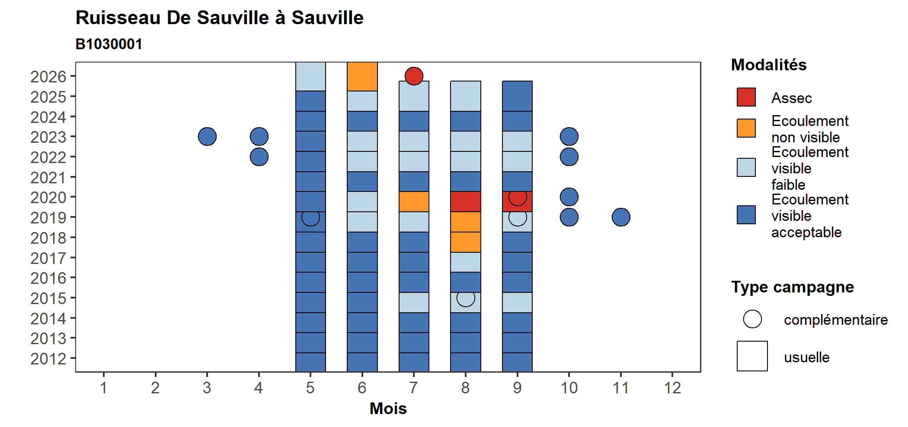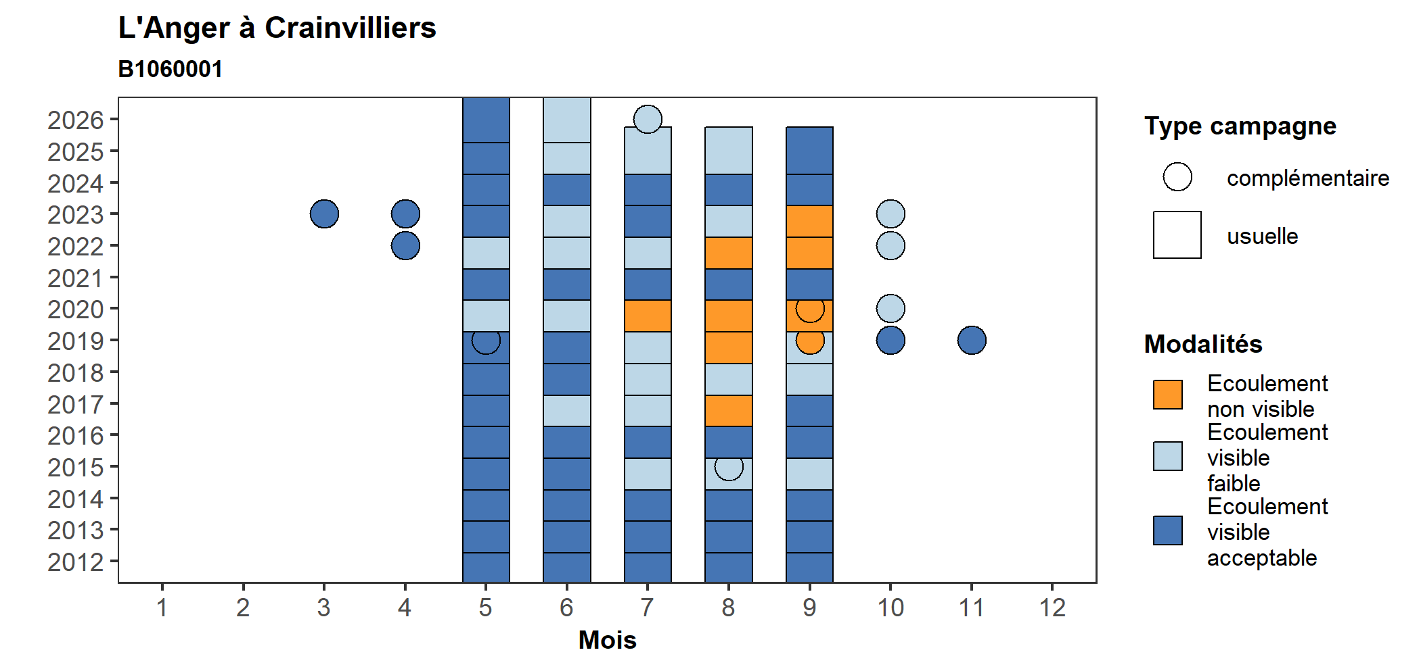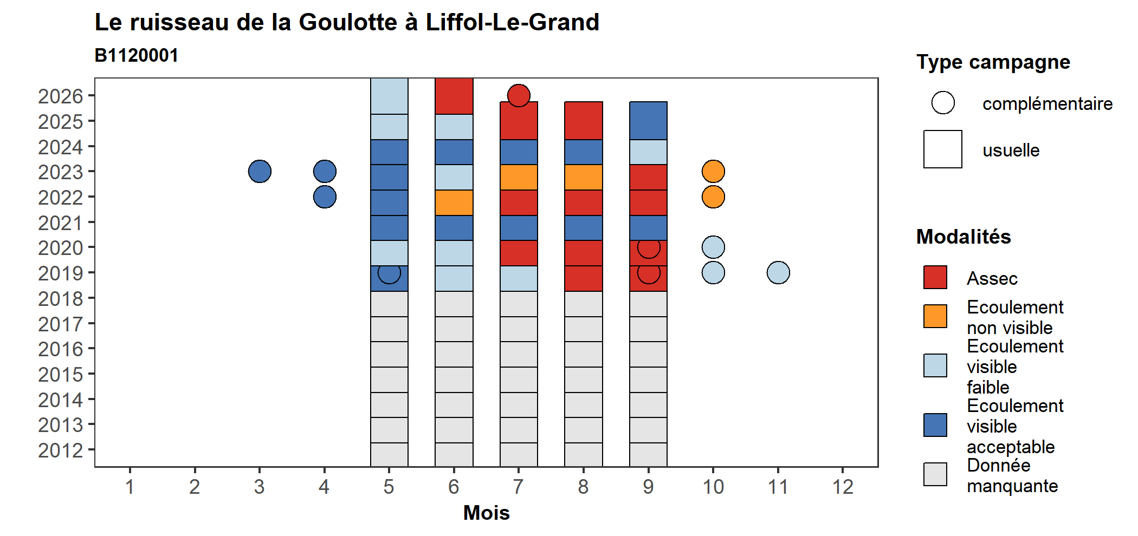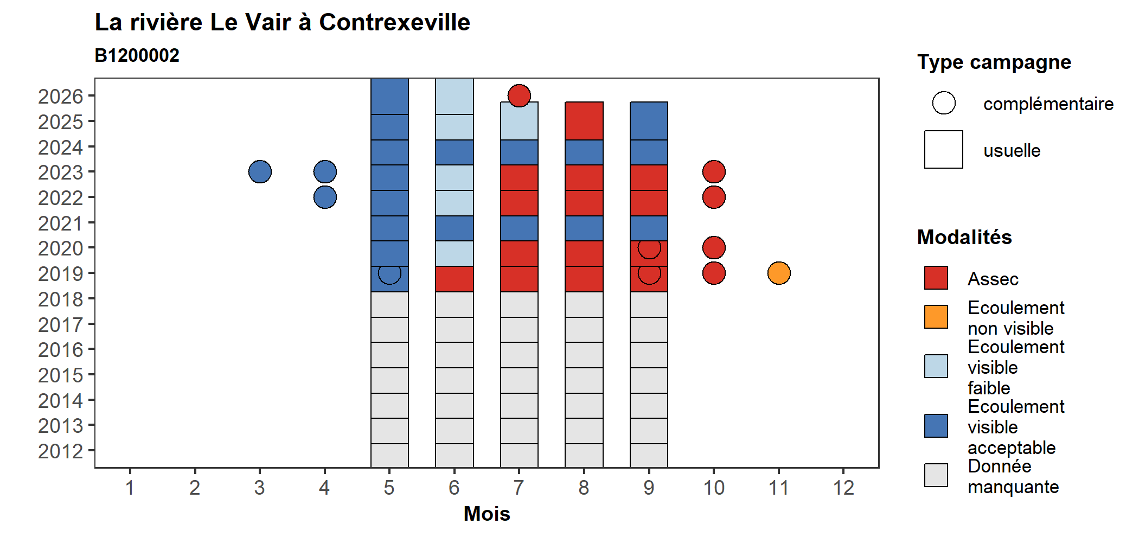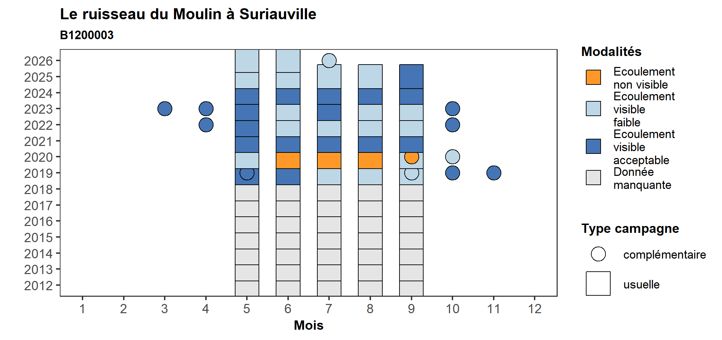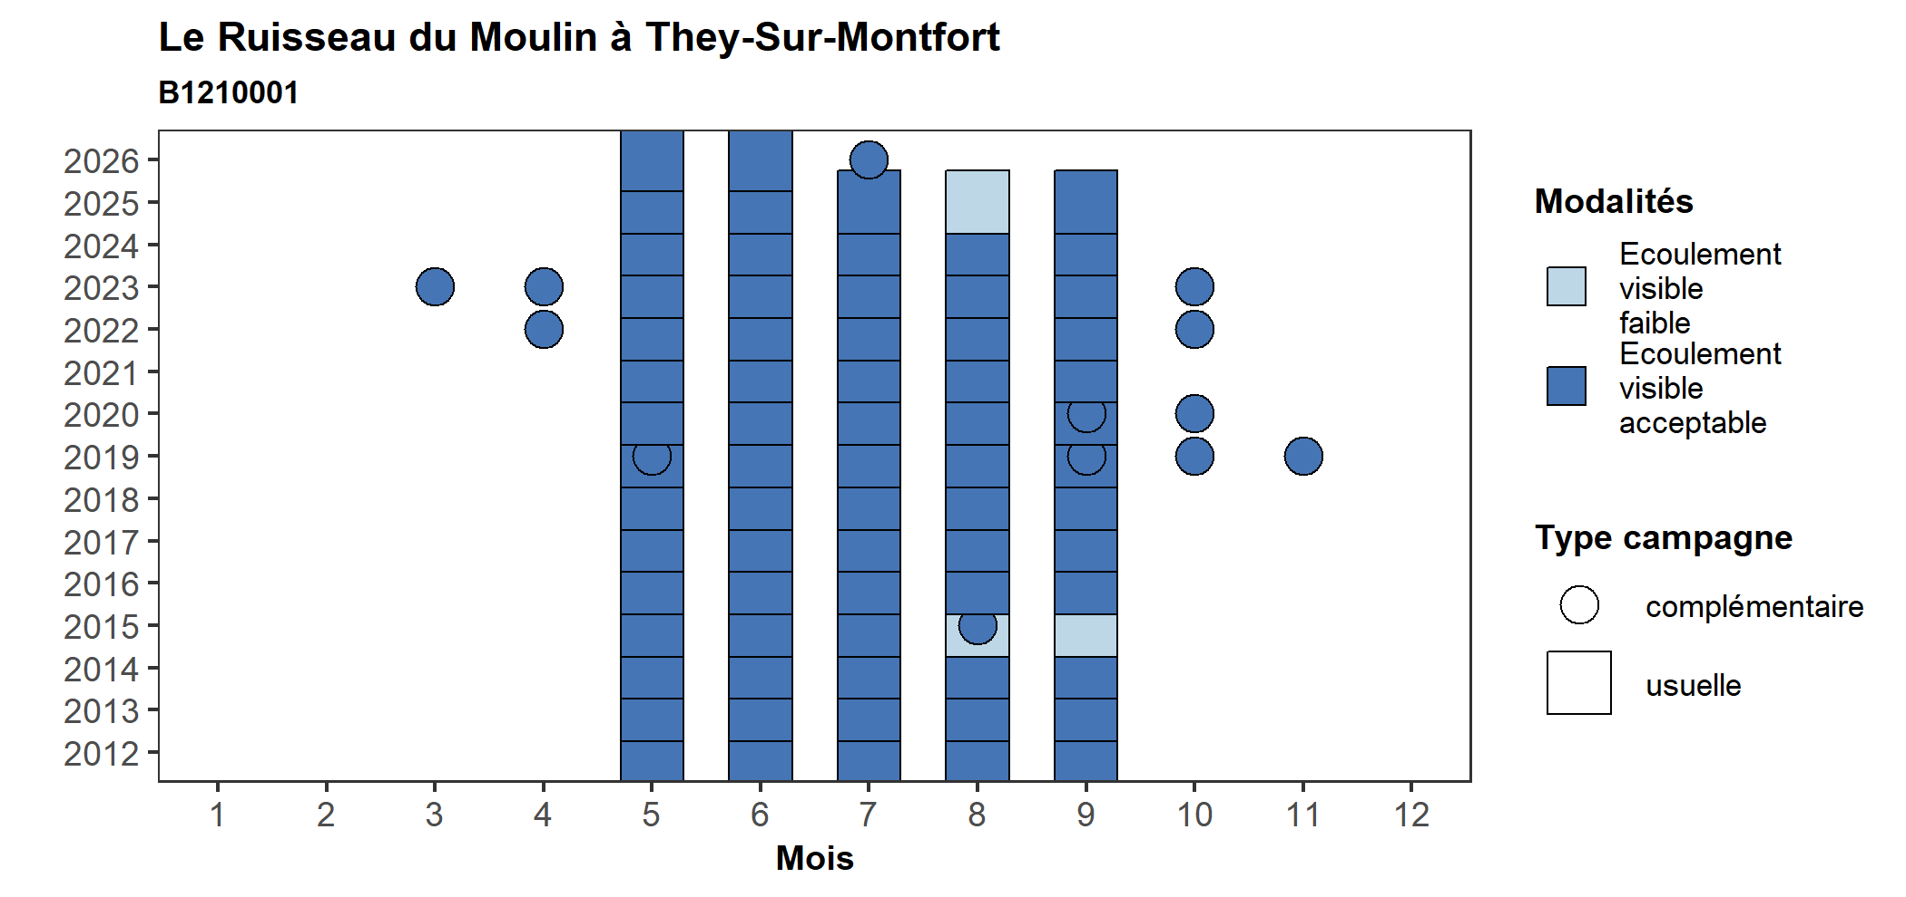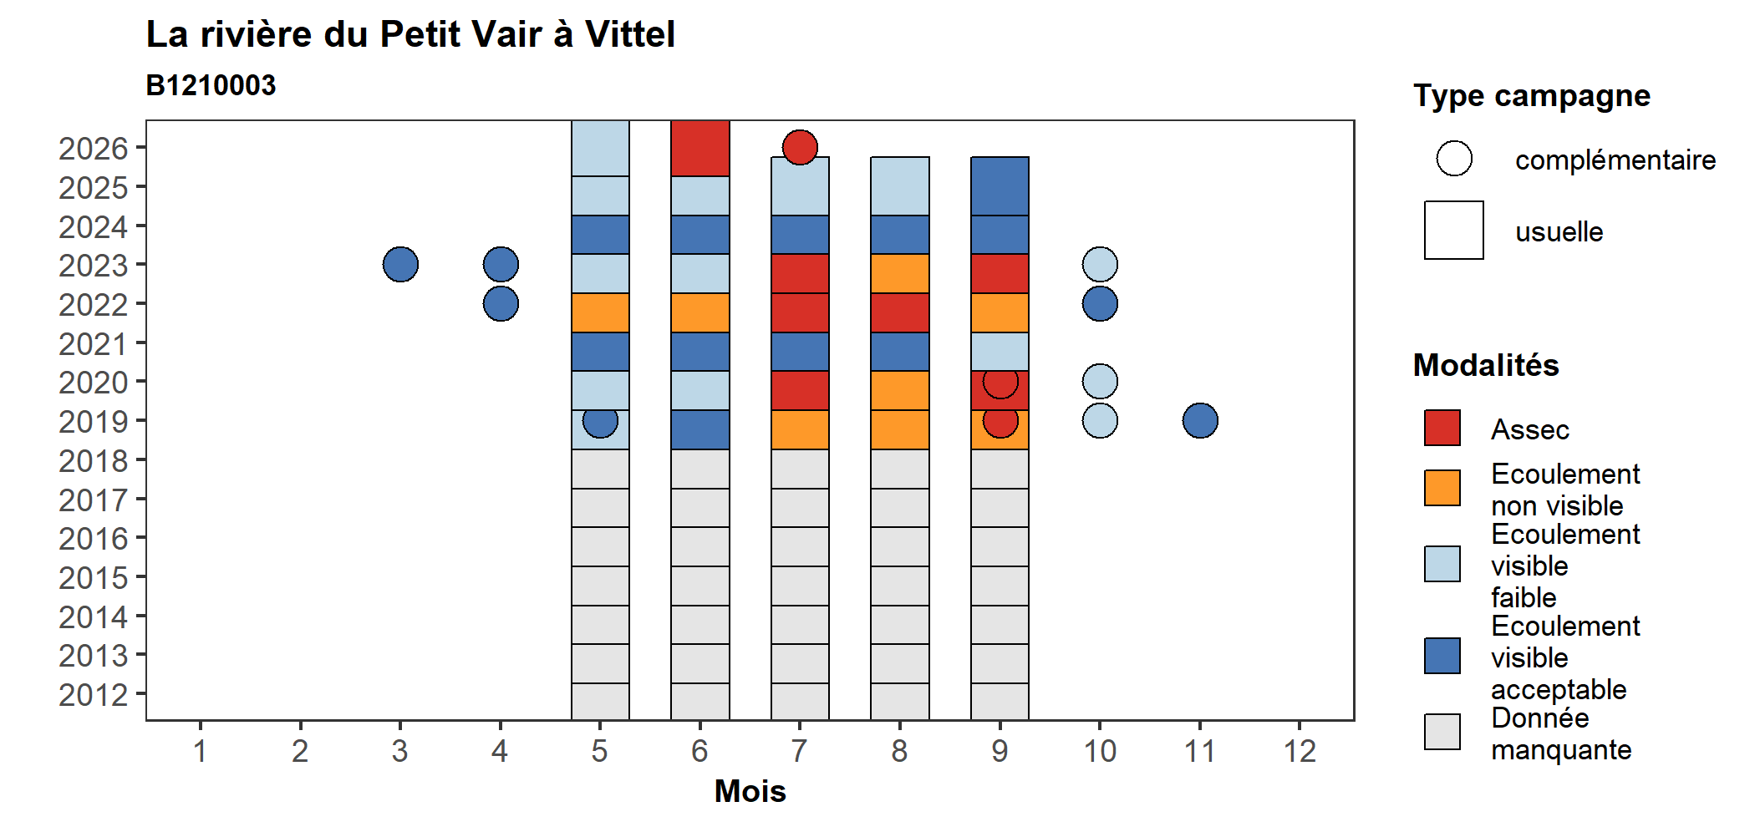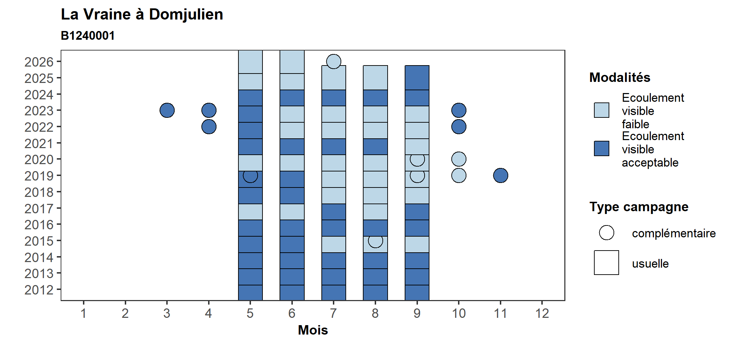

Zones d’alerte: Saône amont
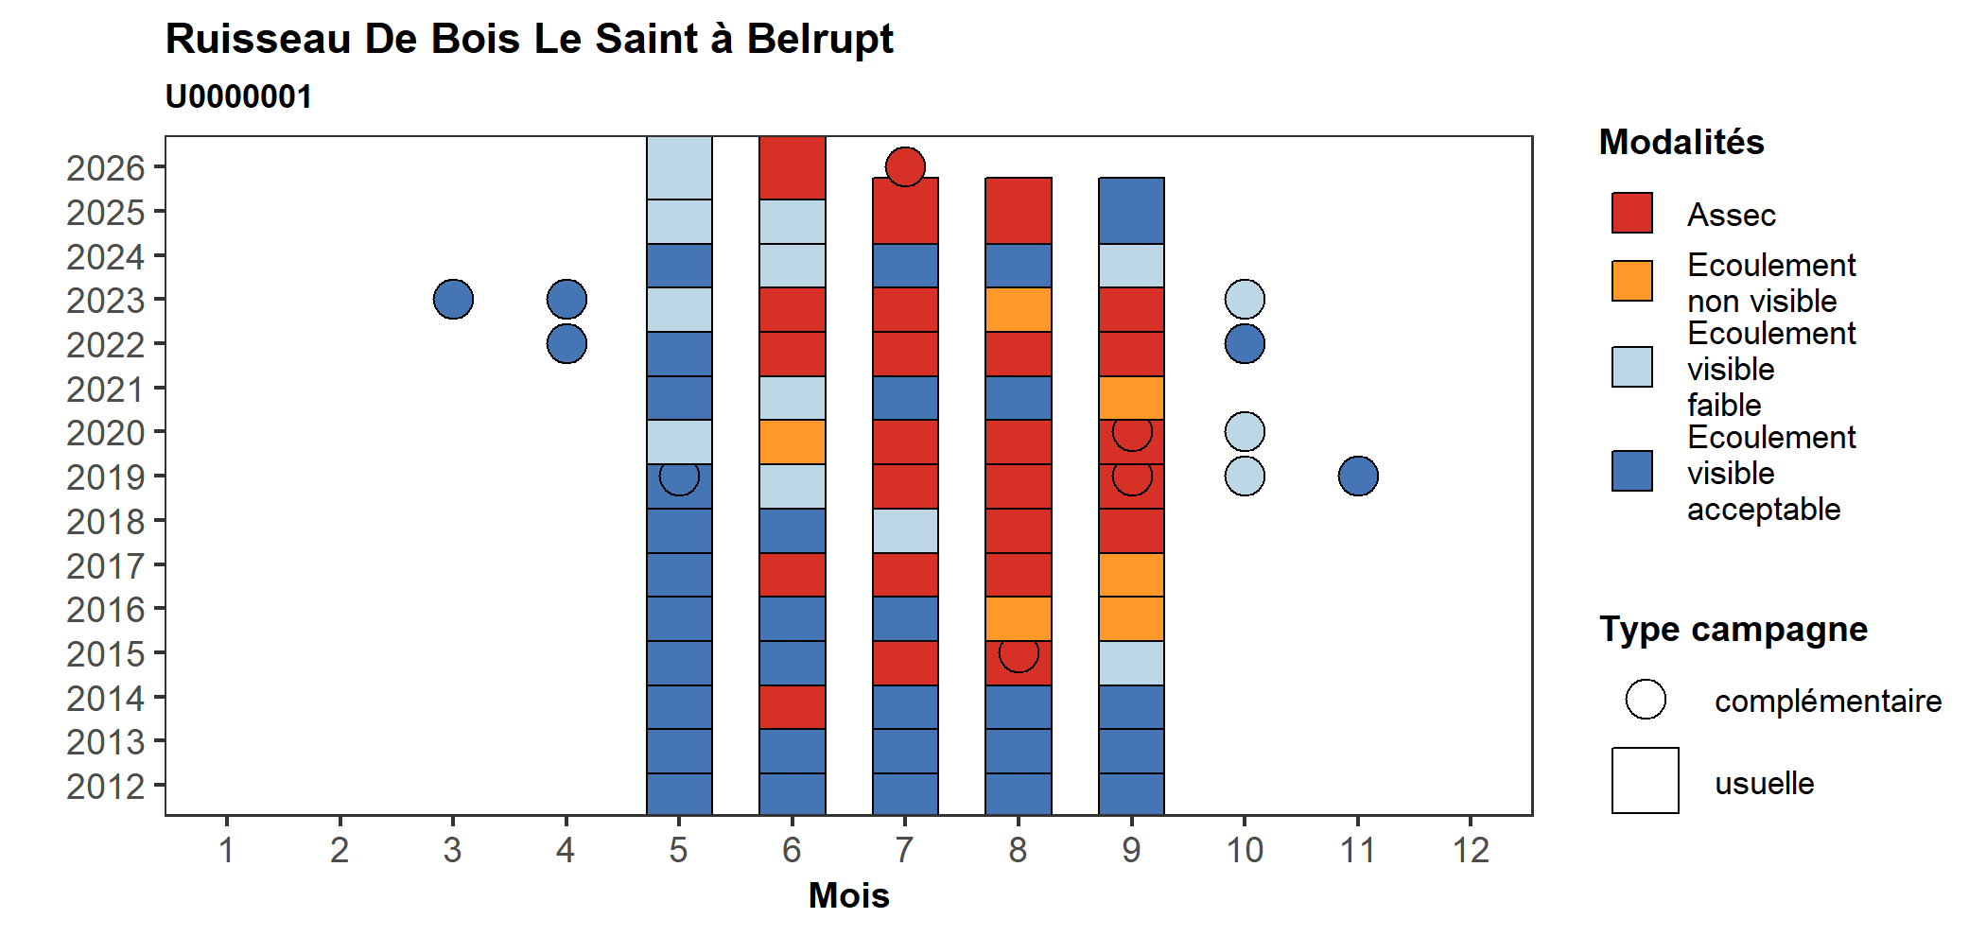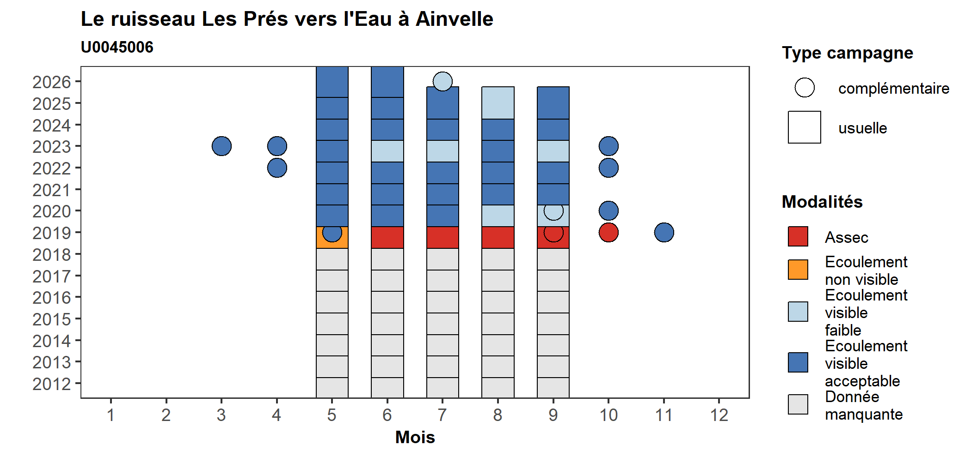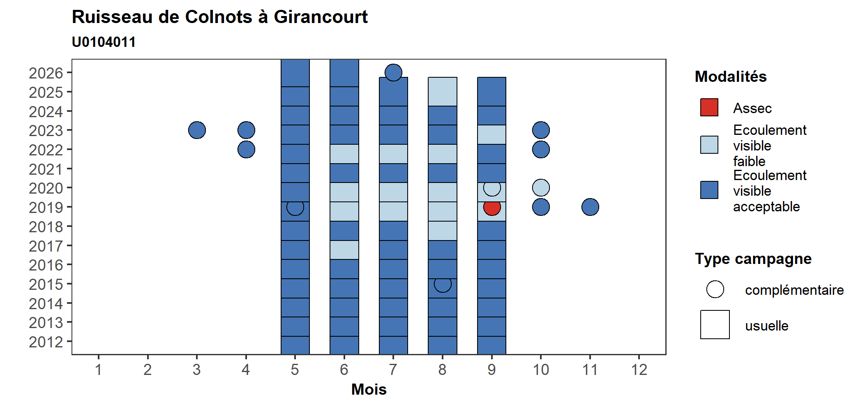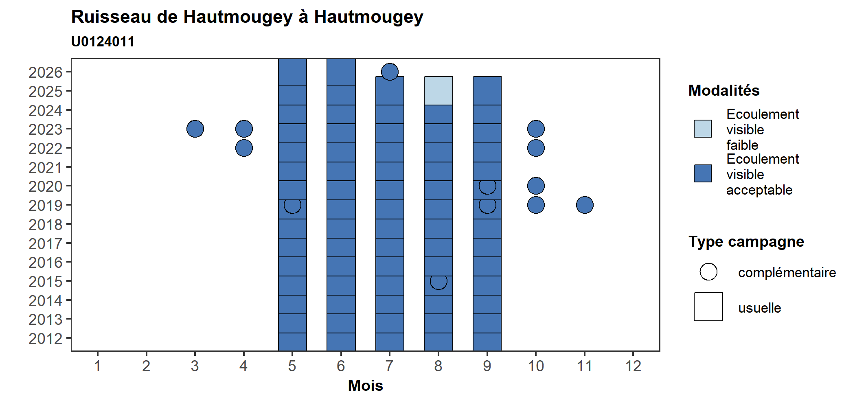

Commentaires spécifiques
Ajouter les éventuels commentaires ici

